宝坻区北城东路“6·21”燃气闪爆事故调查报告
来源：天津市宝坻区应急管理局 天津市宝坻区应急管理局·事故调查报告
原文链接：https://www.tjbd.gov.cn/zwgk/zfxxgkqjjg/yjglj/fdzdgknr22/zdmsxx22/aqsc22/202304/t20230420_6211134.html
发布时间：2023-04-20 抓取时间：2026-10-14 正文含图，已嵌入原图

2022年6月21日，天津大展建筑工程有限公司在宝坻区北城东路与吴苏路交口进行交通信号设施拉管钻孔施工，16时16分左右，施工人员在进行拉管作业钻孔过程中，钻头将燃气中压管道钻穿，造成燃气泄漏。16时45分左右，位于泄漏点西侧40米处华莱士快餐店发生闪爆，造成23人受伤。直接经济损失（不含事故罚款）666.6511万元。
按照《中华人民共和国安全生产法》《生产安全事故报告和调查处理条例》（国务院令第493号）和《天津市安全生产条例》的规定，宝坻区人民政府批准成立了由区应急管理局、公安武清分局、区人社局、区总工会、区消防救援支队、区城管委、区住建委、区国资委和海滨街道办事处组成的宝坻区北城东路“6·21”燃气闪爆事故调查组(以下简称“事故调查组”)，常务副区长李健任组长，邀请区检察院、区监察委派员列席调查组会议，依法依规开展事故调查。
2022年6月22日，天津市安全生产委员会下发了《生产安全事故查处挂牌督办通知》（津安生督〔2022〕9号）决定对宝坻区北城东路“6·21”燃气闪爆事故查处实行挂牌督办。
事故调查组按照“四不放过”和“科学严谨、依法依规、实事求是、注重实效”的原则，经过现场勘查、调查取证、综合分析，查明了事故发生的经过和原因，认定了事故性质和责任，提出了对事故单位和责任人员的处理建议，并针对事故原因及暴露出的突出问题，提出了事故防范措施建议，现将有关情况报告如下：

一、基本情况

（一）涉事项目相关参建单位及人员情况

1.涉事项目建设单位：天津市公安局宝坻分局（以下简称公安宝坻分局）
公安宝坻分局为政府单位，主要负责人：李学彤，社会统一信用代码：111200000002049000，地址：宝坻区建设路18号。
2.涉事项目总承包单位：天津联华天安安防技术服务有限公司（以下简称天安公司）
天安公司成立于2014年6月3日；企业类型：有限责任公司（国有独资），系国有企业；社会统一信用代码：911202243003934833；法定代表人：韩昱；经营范围：安全防范技术服务；交通安全设施安装、维护服务；市政设施、停车场管理服务；通信设备安装、维护及租赁服务；安全防范技术咨询服务；安防电子产品销售、安装；广告设计、制作、代理、发布；电子产品工程设计、软件开发服务；消防器材及防火门销售、安装；五金交电、日用百货、文化体育用品、图书、期刊、工艺美术品、食品批发兼零售；电信业务市场销售、技术服务；物业管理。
资质类别及等级：电子与智能化工程专业承包贰级；消防设施工程专业承包贰级；建筑机电安装工程专业承包叁级；施工劳务不分等级（证书编号：D212047343，有效期至2024年3月20日）。安全生产许可证编号：（津）JZ 安许证字〔2019〕ZE0008305，有效期：2019年10月24日至2022年10月24日。
3.涉事项目监理单位：公诚管理咨询有限公司（以下简称公诚公司）
公诚公司成立于2000年3月1日；企业类型：有限责任公司（法人独资），系国有企业；社会统一信用代码：91440000721197608E；法定代表人：陈伟峰；经营范围：专业技术服务业。资质类别及等级：工程监理综合资质（证书编号：E144017577，有效期至2023年11月15日）。
4.涉事土石方工程项目专业分包单位：天津大展建筑工程有限公司（以下简称大展公司）
大展公司成立于2018年1月15日，企业类型：有限责任公司，系私营企业；社会统一信用代码：91120224MA069MPB0K；法定代表人：李志伟；实际负责人：管振华。经营范围：各类工程建设活动；电力设施承装、承修、承试；房屋建筑和市政基础设施项目工程总承包；建筑劳务分包；住宅室内装饰装修；建筑物拆除作业（爆破作业除外）；建设工程监理；建筑智能化工程施工；消防设施工程施工；建设工程设计。（依法须经批准的项目，经相关部门批准后方可开展经营活动，具体经营项目以相关部门批准文件或许可证件为准）。一般项目：园林绿化工程施工；普通机械设备安装服务；住宅水电安装维护服务；土石方工程施工；市政设施管理；机械设备租赁；物业管理；工程管理服务；热力生产和供应；劳务服务（不含劳务派遣）；城市绿化管理。
资质类别及等级：市政公用工程施工总承包贰级、防水防腐保温工程专业承包贰级、建筑装修装饰工程专业承包贰级、建筑幕墙工程专业承包贰级、建筑工程施工总承包叁级、机电工程施工总承包叁级、地基基础工程专业承包叁级、钢结构工程专业承包叁级、建筑机电安装工程专业承包叁级、城市及道路照明工程专业承包叁级、环保工程专业承包叁级、施工劳务不分等级、特种工程专业承包不分等级（证书编号：D212043829，有效期至2024年1月10日）。安全生产许可证编号：（津）JZ 安许证字〔2019〕CE0007702，有效期：2022年4月13日至2025年4月13日。
5.燃气管线经营单位：天津泰达滨海清洁能源集团有限公司（以下简称泰达滨海公司）
泰达滨海公司成立于1994年3月16日，企业类型：有限责任公司(台港澳法人独资)，系国有企业；社会统一信用代码：91120118600580977R；法定代表人：董成江；注册地址：天津自贸试验区（空港经济区）环河北路80号空港商务园东区；经营范围：许可项目：燃气经营；燃气燃烧器具安装、维修；建设工程设计；建设工程施工；特种设备安装改造修理；有毒化学品进出口；住宅室内装饰装修。（依法须经批准的项目，经相关部门批准后方可开展经营活动，具体经营项目以相关部门批准文件或许可证件为准）一般项目：进出口代理；技术服务、技术开发、技术咨询、技术交流、技术转让、技术推广；工程和技术研究和试验发展；新兴能源技术研发；碳减排、碳转化、碳捕捉、碳封存技术研发；储能技术服务；智能仪器仪表销售；厨具卫具及日用杂品研发；阀门和旋塞研发；非电力家用器具销售；供应用仪器仪表销售；机械电气设备销售；特种设备销售；家用电器销售；家用电器安装服务；卫生洁具销售；互联网销售（除销售需要许可的商品）；日用电器修理；通用设备修理；专用设备修理；电子、机械设备维护（不含特种设备）；燃气器具生产【分支机构经营】；智能仪器仪表制造【分支机构经营】；非电力家用器具制造【分支机构经营】。
天津泰达滨海清洁能源集团有限公司宝坻分公司（以下简称泰达滨海公司宝坻分公司）成立于1996年2月9日，企业类型：外商投资企业分支机构，系国有企业；社会统一信用代码：120000400079324；负责人：崔学勇；注册地址：天津市宝坻区大白庄镇天宝路；经营范围：许可项目：燃气经营；燃气燃烧器具安装、维修；建设工程设计；建设工程施工（除核电站建设经营、民用机场建设）；特种设备安装改造修理；有毒化学品进出口；住宅室内装饰装修。（依法须经批准的项目，经相关部门批准后方可开展经营活动，具体经营项目以相关部门批准文件或许可证件为准）。一般项目：进出口代理；技术服务、技术开发、技术咨询、技术交流、技术转让、技术推广（人体干细胞技术开发和应用除外；人体基因诊断与治疗技术开发和应用除外）；工程和技术研究和试验发展；新兴能源技术研发；碳减排、碳转化、碳捕捉、碳封存技术研发；储能技术服务；智能仪器仪表销售；厨具卫具及日用杂品研发；阀门和旋塞研发；非电力家用器具销售；供应用仪器仪表销售；机械电气设备销售；特种设备销售；家用电器销售；家用电器安装服务；卫生洁具销售；互联网销售（除销售需要许可的商品）；日用电器修理；通用设备修理；专用设备修理；电子、机械设备维护（不含特种设备）；燃气器具生产；智能仪器仪表制造；非电力家用器具制造。
6.滨海投资（天津）有限公司（以下简称滨海投资公司）
滨海投资公司成立于2002年01月25日，企业类型：有限责任公司(台港澳法人独资)，系国有企业；社会统一信用代码：91120118735444227Q；法定代表人：高亮；注册地址：天津自贸试验区（空港经济区）环河北路80号空港商务园东区；经营范围：（一）在燃气加工、灶具生产等行业，及国家允许外商投资的领域进行投资和再投资，为销售所投资企业生产和加工产品，在城市燃气管网相配套的输配领域进行投资。(二)受其所投资企业书面委托（经董事会一致通过），协助或代理其所投资企业从国内外采购该企业自用的机器设备、办公设备和生产所需的原材料以及在国内外销售其所投资企业生产的产品，并提供售后服务。（三）进行环保型燃气器具开发与燃烧新技术的研究；(四）进出口（涉及配额许可证管理、专项规定管理的商品按照国家有关规定办理），投资咨询服务；（五）民用液化石油气的经营与销售（取得许可证后经营）。
7.天津泰达投资控股有限公司（以下简称泰达控股公司）
滨海投资公司成立于1985年05月28日，企业类型：有限责任公司(国有独资) ，系国有企业；社会统一信用代码：9112000010310120XF；法定代表人：曲德福；注册地址：天津经济技术开发区盛达街；经营范围：以自有资金对区域内基础设施开发建设、金融、保险、证券业、房地产业、交通运输业、电力、燃气、蒸汽及水的生产和供应业、建筑业、仓储业、旅游业、餐饮业、旅馆业、娱乐服务业、广告、租赁服务业的投资；高新技术开发、咨询、服务、转让；房屋租赁；基础设施建设；土地开发整理；汽车租赁、设备租赁（不含融资租赁）。
8.黄兴，男，48岁，天津市宝坻区人，宝坻区2021年道路交通管理设施建设项目土石方工程项目实际施工负责人。
9.张秀亮，男，48岁，天津市坻区人，黄兴施工费用的出资人。
（二）涉事项目基本情况
宝坻区2021年道路交通管理设施建设项目作为政府采购项目，由公安宝坻分局作为建设方负责实施。
该项目于2021年12月7日经天津市宝坻区行政审批局批复《关于宝坻区2021年道路交通管理设施建设项目建议书的批复》（津宝审批投资〔2021〕55号）同意建设。建设期限：2021年12月至2022年2月。
（三）涉事项目发包、承包情况
2022年1月4日，天安公司中标宝坻区2021年道路交通管理设施建设项目。招标文件中明确规定，未经采购人同意，中标供应商不得分包合同。2022年1月28日，天津市公安局宝坻分局与天安公司签订《宝坻区2021年道路交通管理设施建设项目合同》。
2022年1月4日，公诚公司中标宝坻区2021年道路交通管理设施建设监理项目。2022年2月11日，天津市公安局宝坻分局与公诚公司签订《中标宝坻区2021年道路交通管理设施建设监理项目监理合同》，由公诚公司负责宝坻区2021年道路交通管理设施建设项目的全过程监理。
天安公司在中标后，在未通知采购人（公安宝坻分局）的情况下，对宝坻区2021年道路交通管理设施建设项目土石方工程进行招标。2022年4月28日，大展公司中标宝坻区2021年道路交通管理设施建设项目土石方工程。2022年5月13日，天安公司与大展公司签订《宝坻区2021年道路交通管理设施建设项目土石方工程项目合同》，并签订《施工安全协议》。2022年5月27日，天安公司向区城管委递交《关于宝坻区2021年道路交通管理设施建设项目施工的申请》，2022年5月30日，区城管委下达《关于城市道路及便道挖掘的批复》。
大展公司员工王晶持公司公章和法定代表人章到天安公司门口与天安公司签订《宝坻区2021年道路交通管理设施建设项目土石方工程项目合同》，黄兴以大展公司名义组织工人对宝坻区2021年道路交通管理设施建设项目土石方工程的施工。
（四）事故现场勘查情况

1.建筑情况
华莱士快餐店为三间两层的门脸楼，占地面积128.5㎡，建筑面积233.63㎡，总高度10.2m,（每层4.5m，顶部设有1.2m高的女儿墙）东侧贴临原色（天津）广告发展有限公司，西临完达山久易原批发店相间2米，南临空地，北临北城东路，该店一层北侧为店的正门（高2.97m,宽2.34m），正门东西两侧分别为落地窗（高2.97m,宽2.4m）,共有4个砖混墙垛（长0.9m,宽0.42m,高3.66m）；东侧为0.5m砖混实墙；南侧、西侧均为0.37m砖混实墙。一层设有石膏吊顶，吊顶高度3.07m。
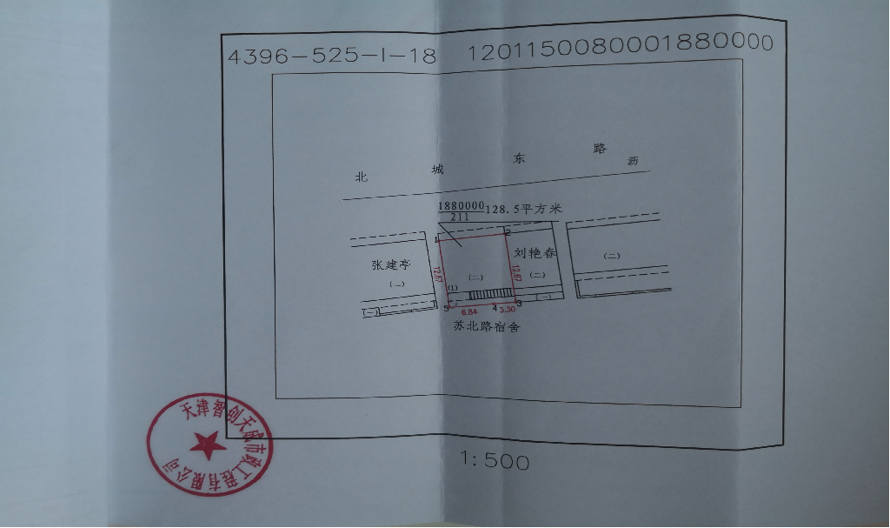
图1 华莱士快餐店平面图
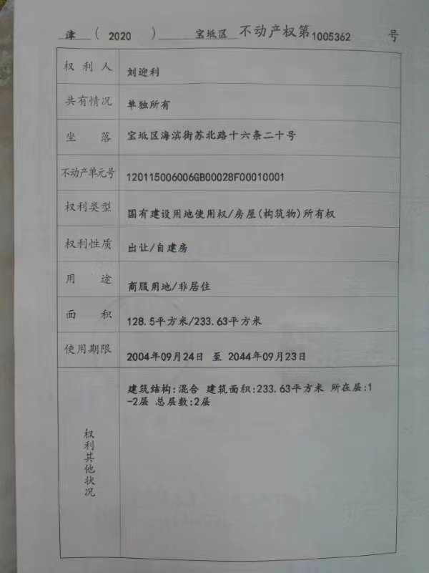
图2 华莱士快餐店不动产权证
2.设备设施情况
华莱士快餐店后厨间内南侧从西向东设有冰箱两台（杭州品克科技有限公司生产的四门双温冰箱-直冷，型号：DB1000F2C2,容积1022升，产品尺寸1230×750×1980cm）温控器和压缩机设在冰箱顶部，操作台一个，电炸机两台，电炸机上方设有抽烟机一台，北侧从西向东设有三槽洗碗池一台，操作台一个，食品展示柜一台，展示柜上方挂有取餐显示屏、南侧设有收银台，东侧墙面挂有微波炉两台，电气控制箱一个，操作间中间过道从西向东设有地下污水槽(0.12×0.15m)和沉降池（0.9×0.3m）上方设有不锈钢带孔盖板，沉降池东侧设有直径0.1m的污水排出管孔与室外污水管道相连。
华莱士快餐店前厅呈L型，厅内设有餐桌、餐椅等设施。

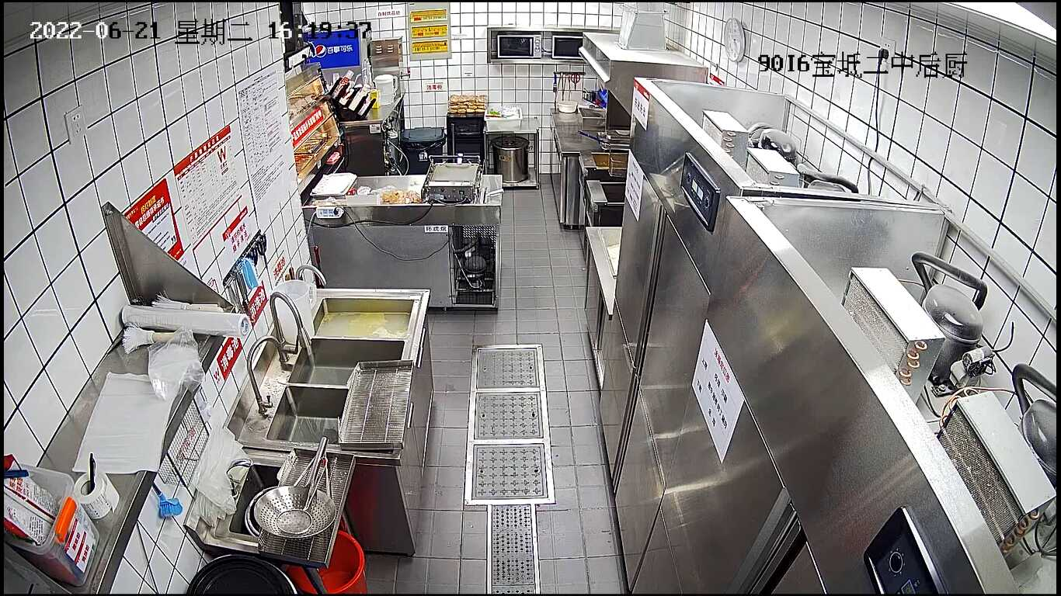
图3 华莱士快餐店后厨间由西向东拍摄监控画面
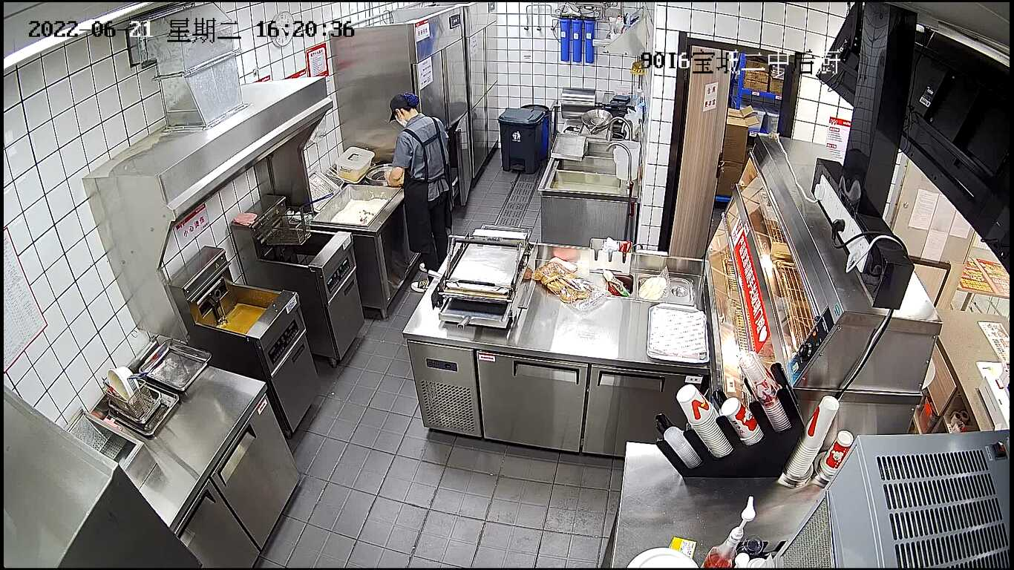

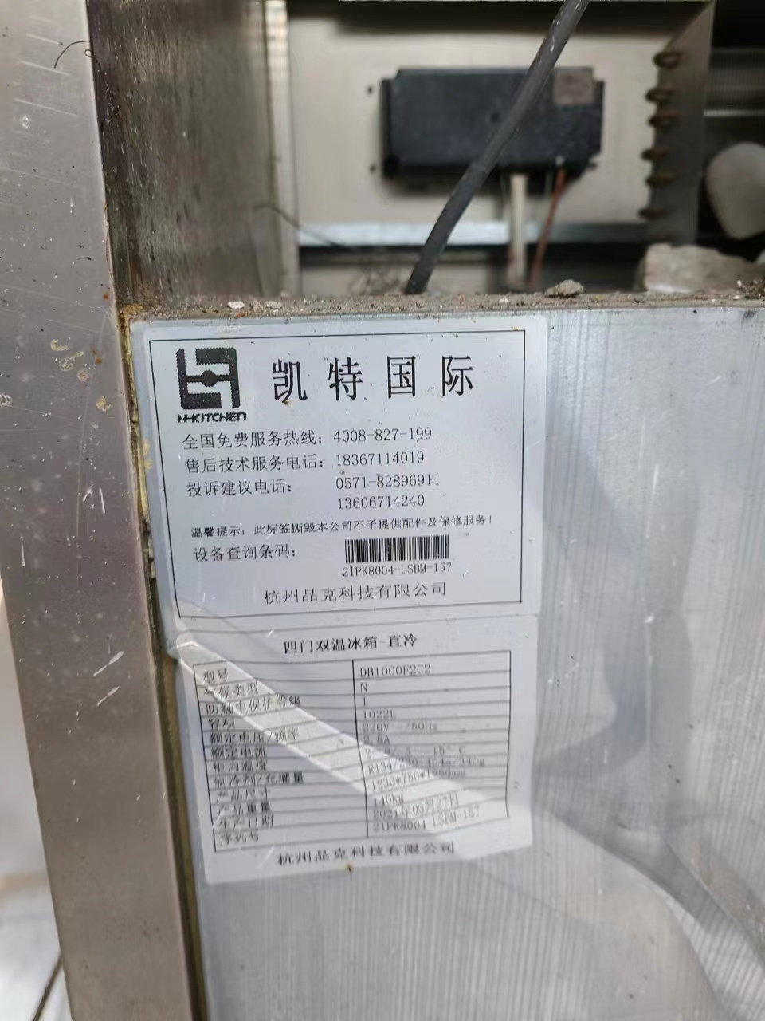
图5 后厨间南侧冰箱品牌、型号及参数
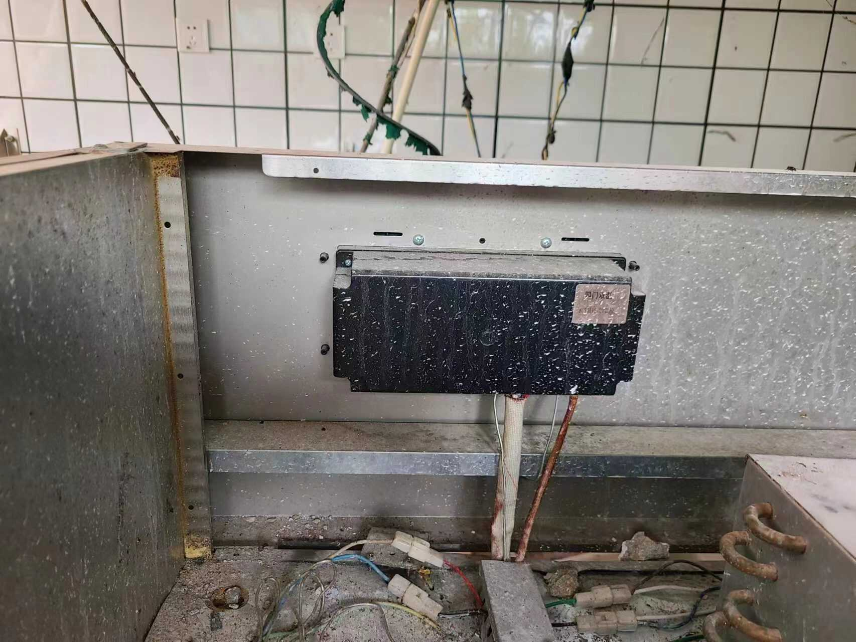

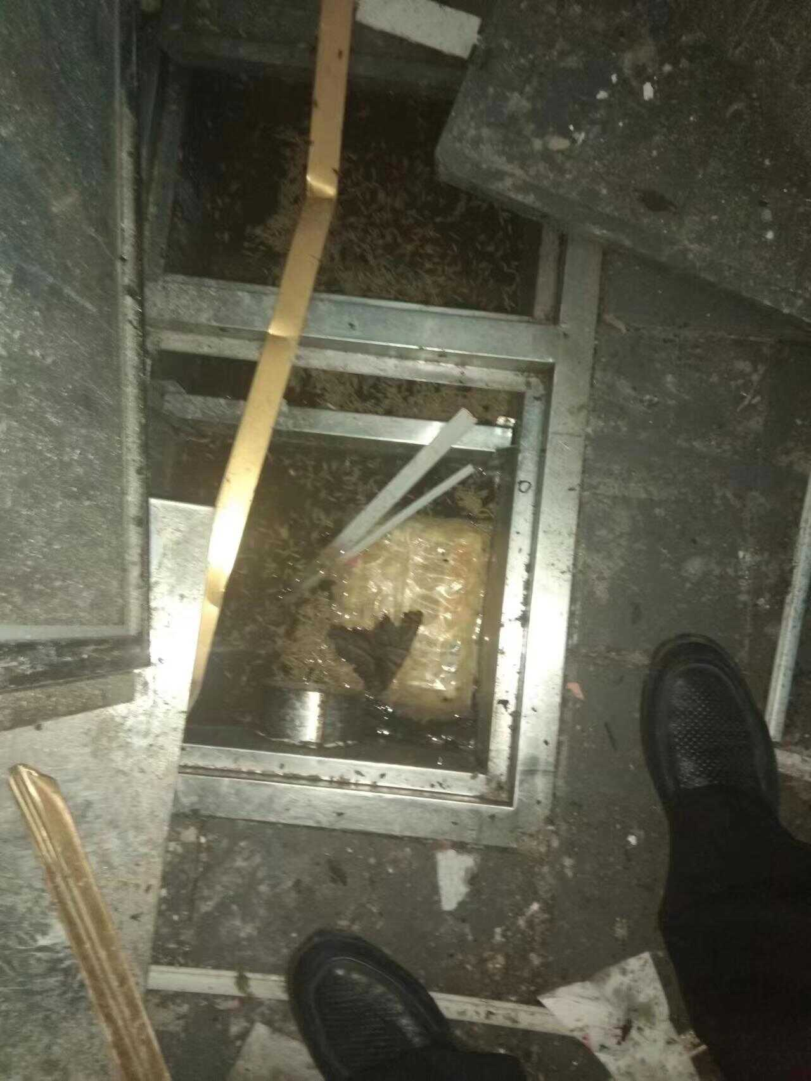
图7 华莱士快餐店后厨间内污水排出孔现场图

3.拉管作业情况
（1）作业工艺
施工准备→导向孔施工→反拉扩孔、成孔→牵引管道→基坑开挖→砌检查井→回填→清场。
（2）作业设备设施
水平定向钻机，型号：XZ320D,品牌：徐工牌，生产企业名称：徐州工程机械集团有限公司；钻杆:φ0.073m×3m；钻头导向探测仪一台（长0.8m）。

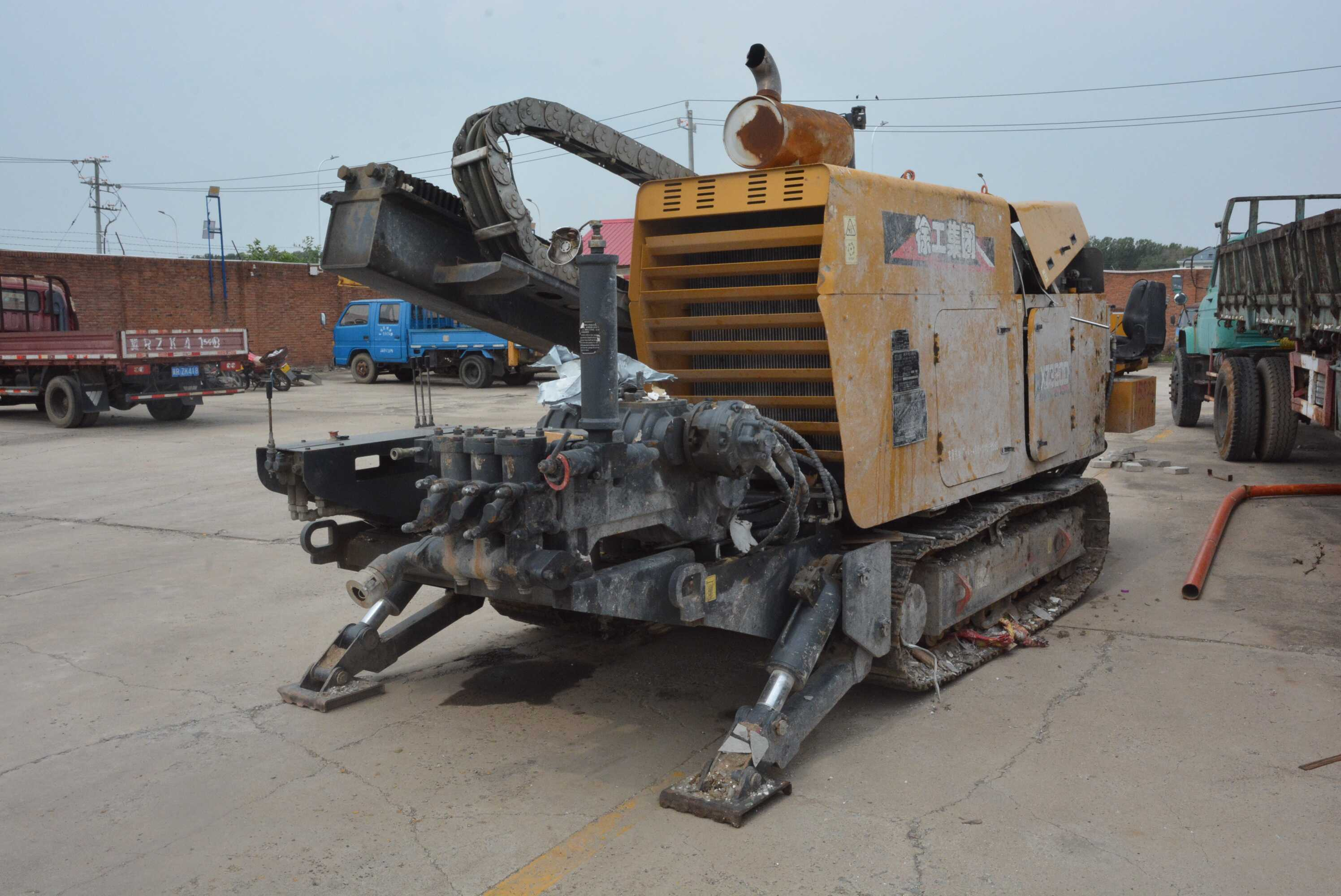

图8 涉事水平定向钻机后侧

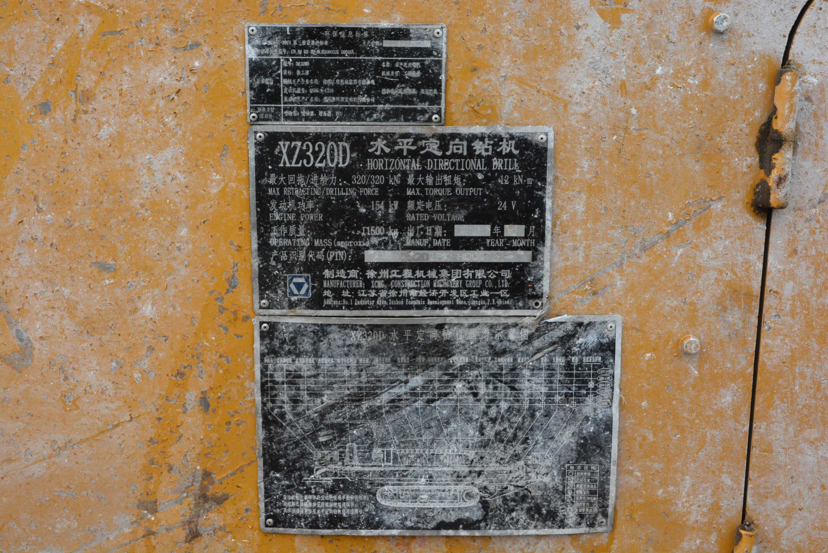

图9 涉事水平定向钻机前侧
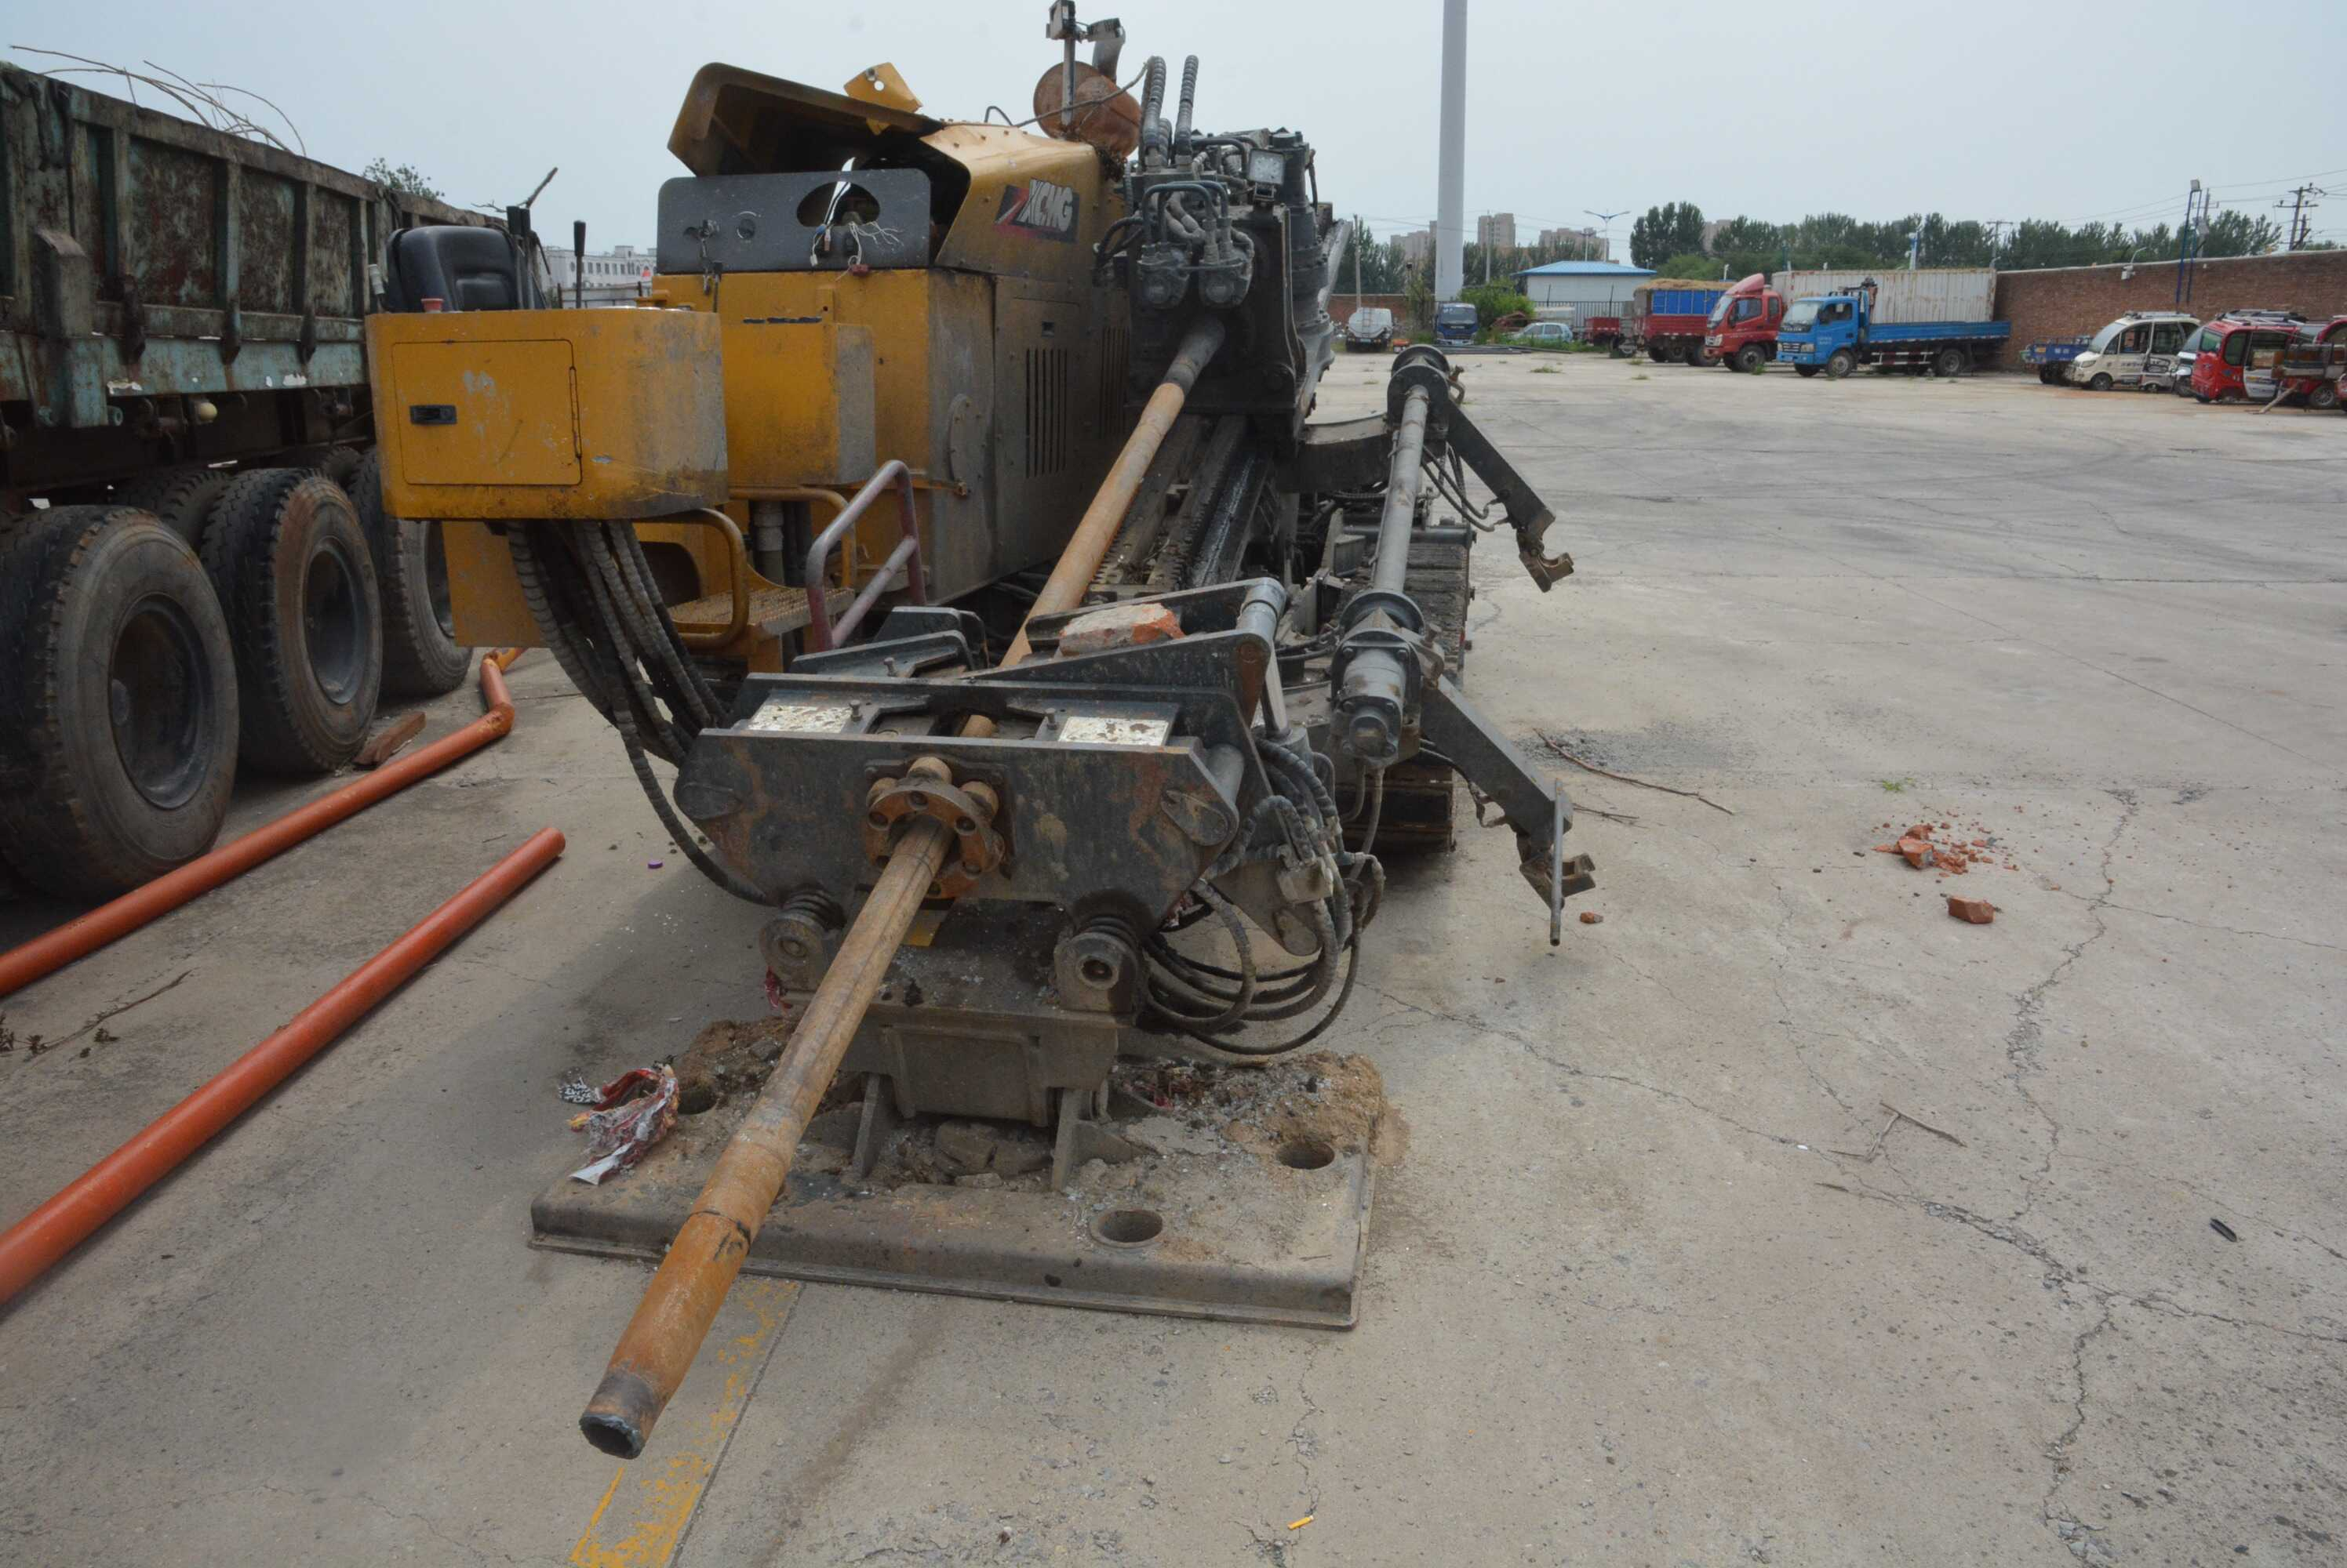
图10 涉事水平定向钻机参数图

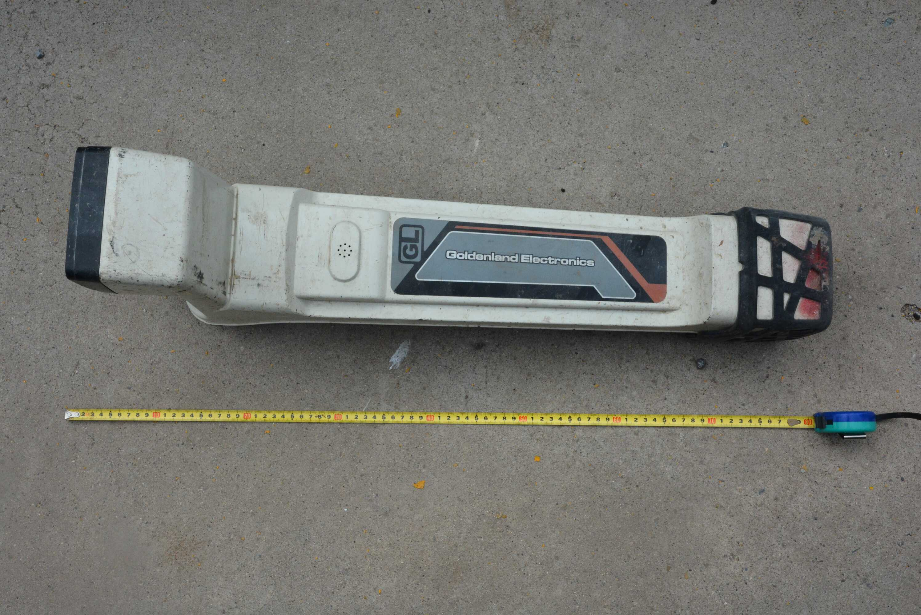

图11 涉事钻头导向探测仪

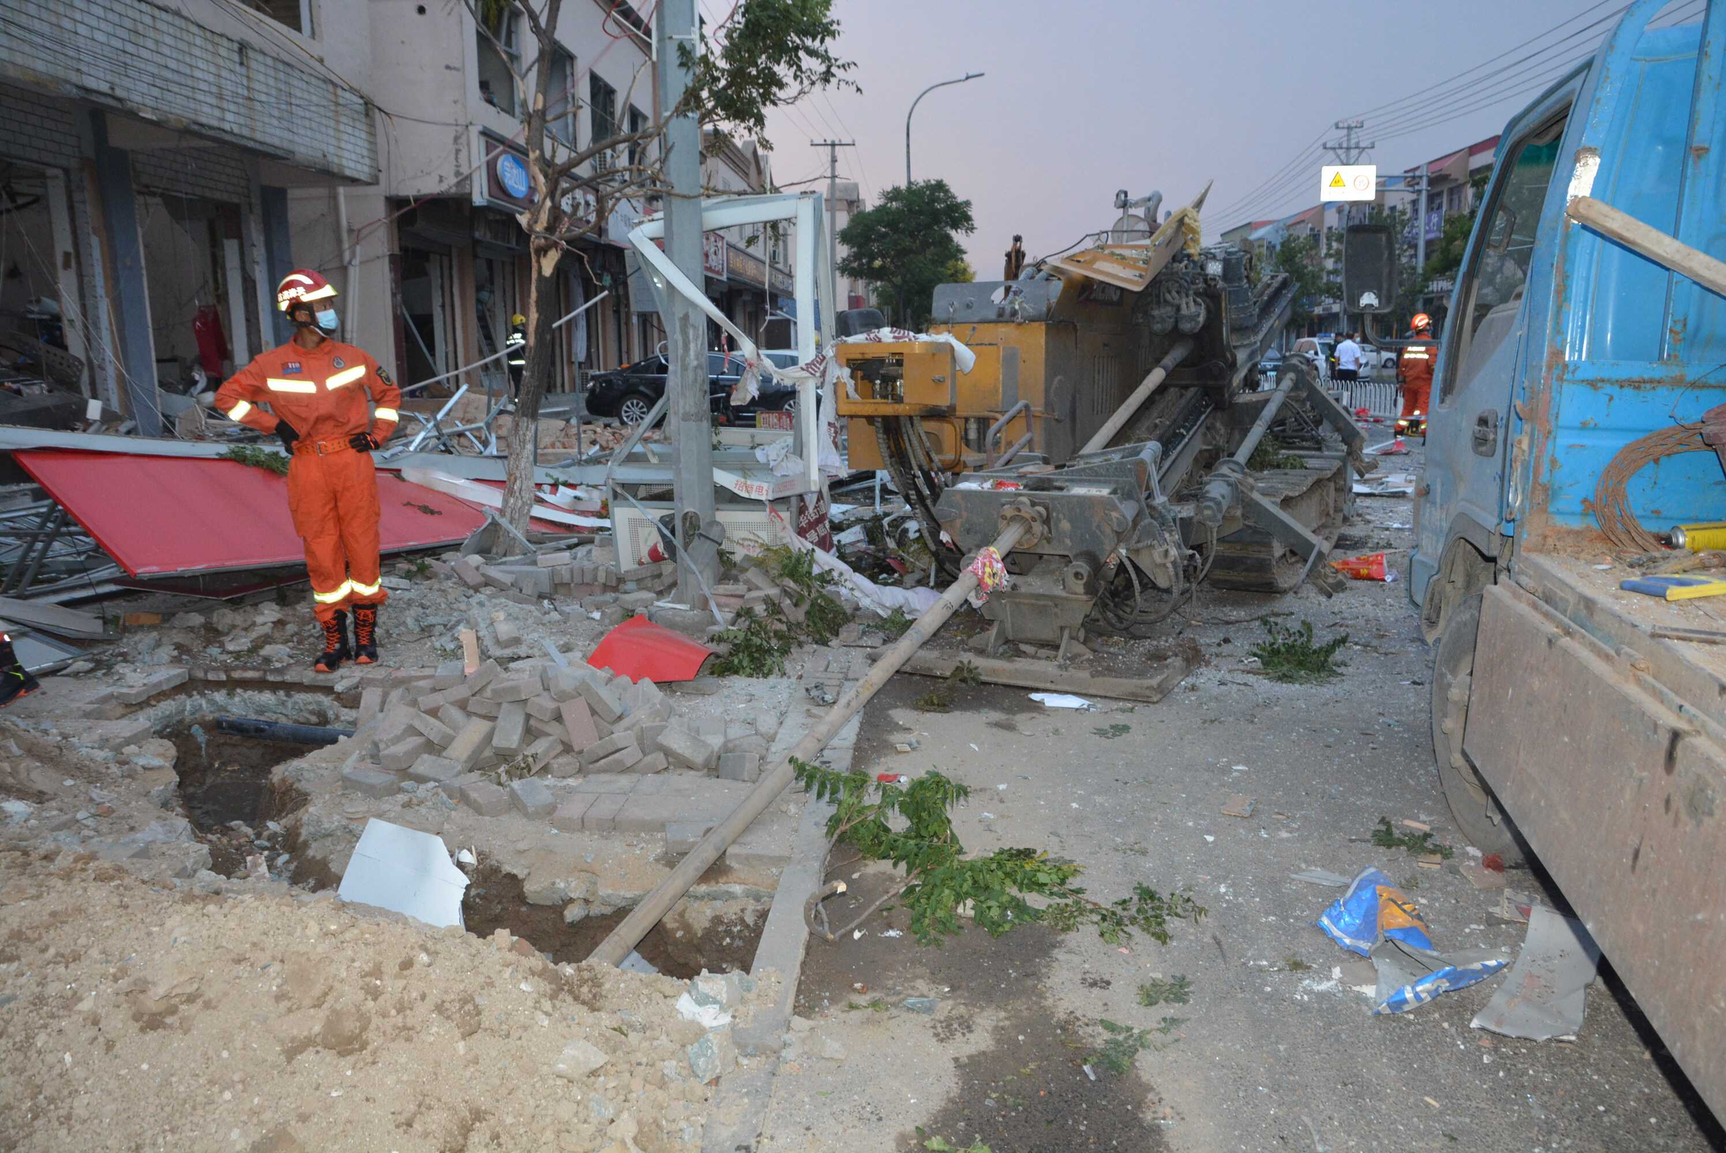

图12 涉事水平定向钻机作业现场图
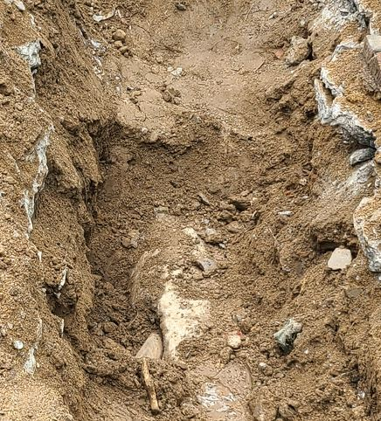

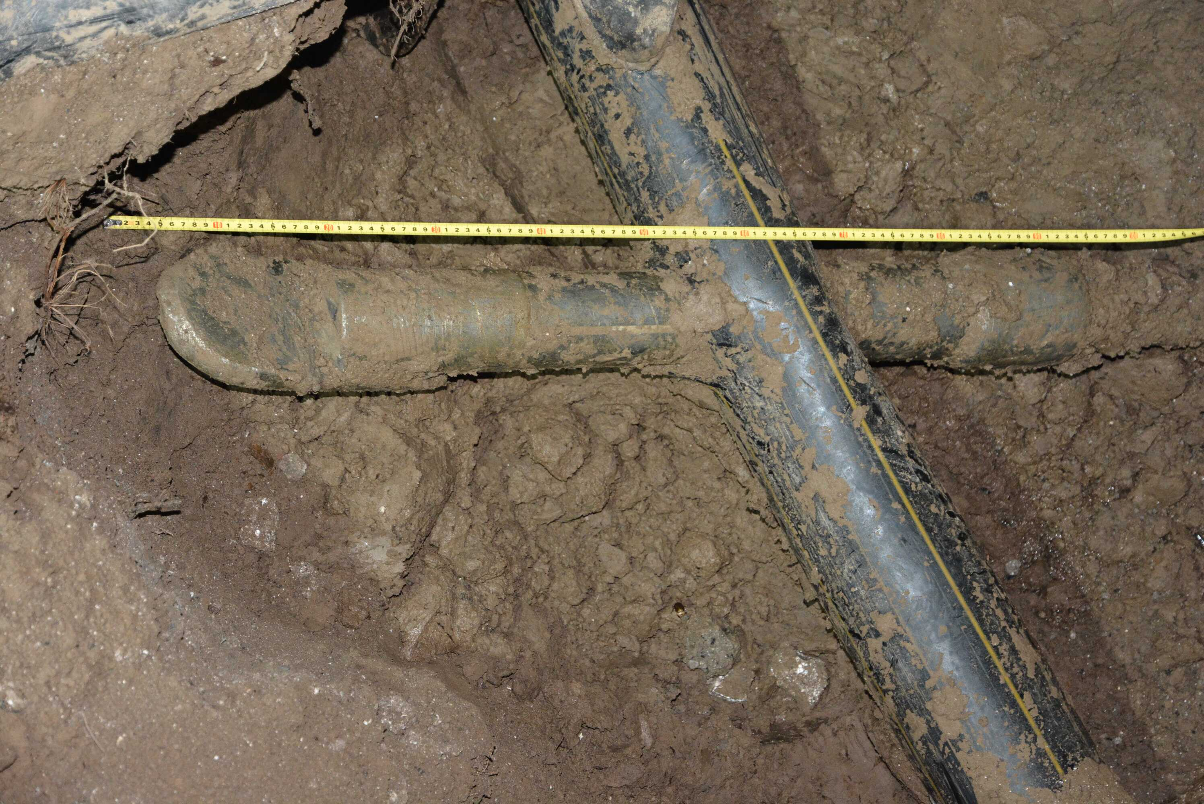
图14 钻穿天然气管道现场图

4. 天然气管道情况
事故现场天然气管道隶属泰达滨海公司，管道位于北城东路与吴苏路交口处，呈南北走向，管道直径0.16m,材质PE,设计埋深2m,压力0.2MPa。
天然气的理化性质及危险特性：天然气主要成分为甲烷，沸点：-160℃，熔点：-182.5℃，闪点：-188℃；属2.1类易燃气体，爆炸极限5-14%（v/v），引燃温482-632℃，最大爆炸压力0.717MPa，最小点火能0.28mJ,天然气密度约626.5g/m³，大约是空气的2/3，比空气轻，与空气混合能形成爆炸性混合物，遇明火高热极易燃烧爆炸。

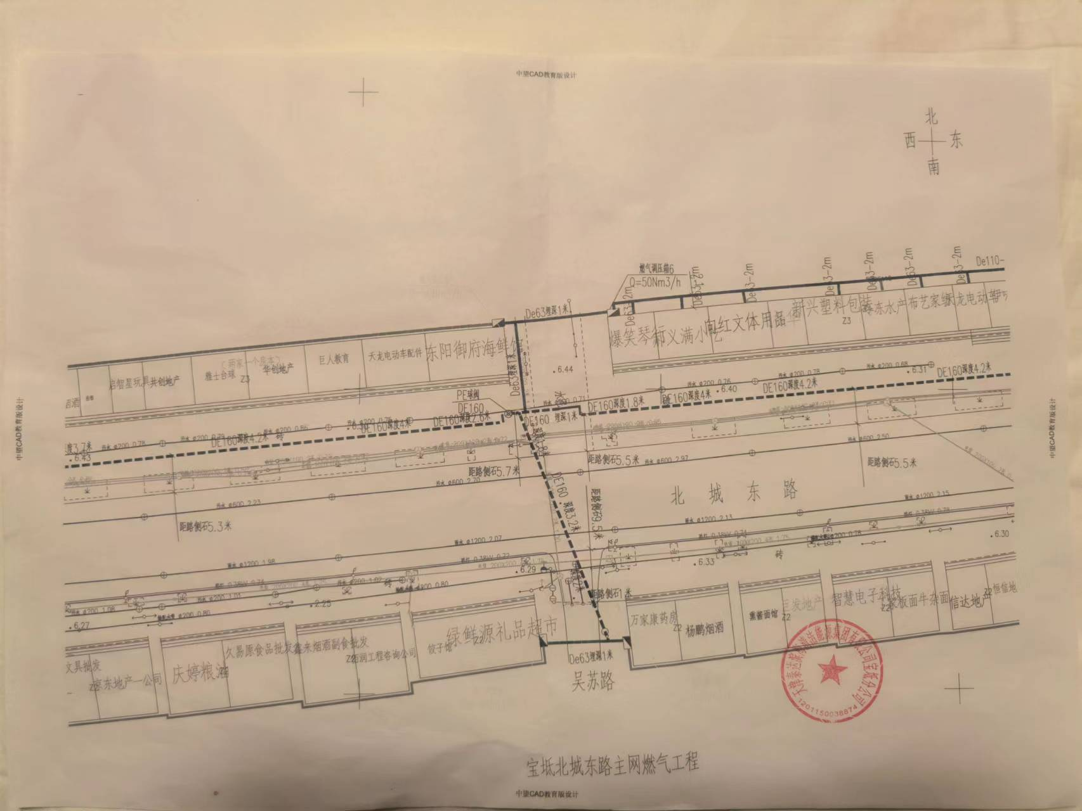

图15 天然气管道分布图
5.污水管道情况
污水管道分为两部分：污水汇总管道部分（东西向）、入户管道部分（南北向）
（1）污水汇总管道部分（东西向）：混凝土材质，设有污水井井盖完好，污水管内无存水。
（2）入户管道部分（南北向）：PVC材质，一端与东西走向污水汇总管道西侧污水井相连，另一端与华莱士快餐店店内污水排出管相连（排出管材质PVC、管径0.11m,无水封设施，管内无积水）

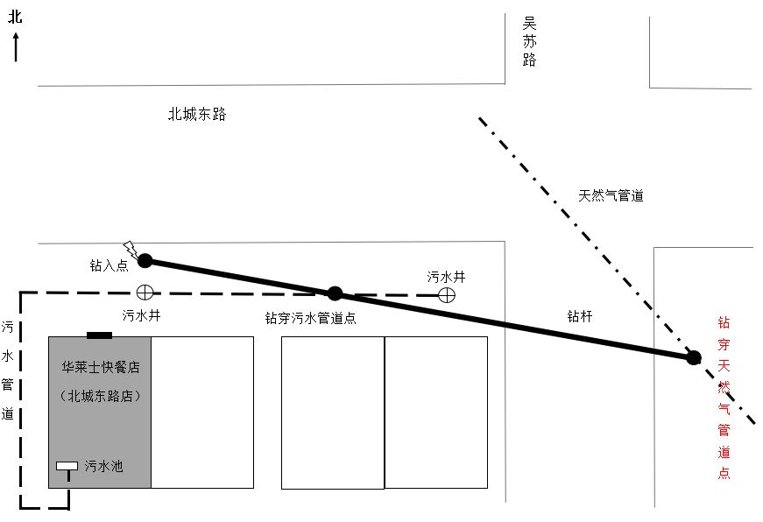

图16 污水管道走向示意图
6.事故现场情况
闪爆中心现场位于华莱士快餐店内后厨间西南角，西侧、南侧墙体受力向外倒塌，两台冰箱向北侧位移倾倒，两台炸机向东北侧位移倾倒，食品展示柜向北侧位移倾倒，后厨间内其他设备设施均不同程度受损。
华莱士快餐店北侧为门窗，门窗严重损坏，门窗及玻璃碎片被抛射到北城东路上，店内有严重损坏的设备设施，店内一层石膏吊顶脱落坠地。
以华莱士快餐店为中心，其东、西两侧及北侧多家门脸楼门窗不同程度损坏，北侧便道及公路上的汽车等物品被损坏。

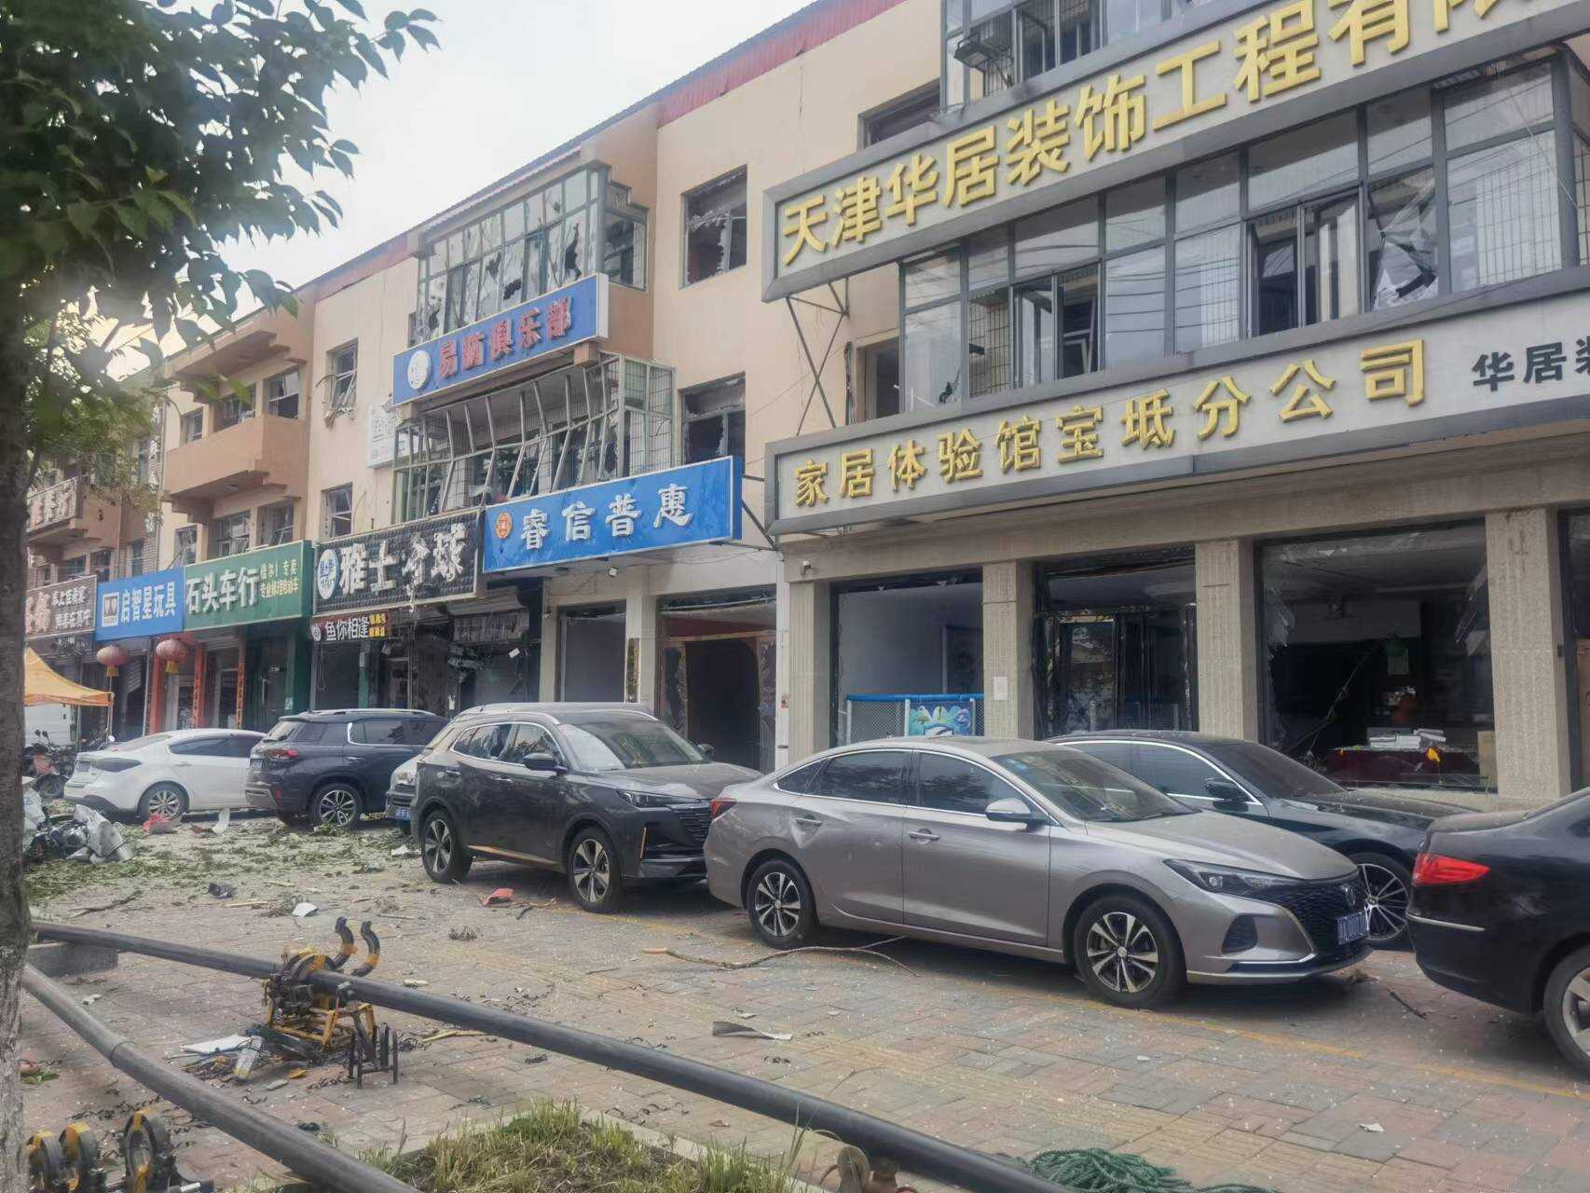

图17 华莱士快餐店北侧商铺受损情况

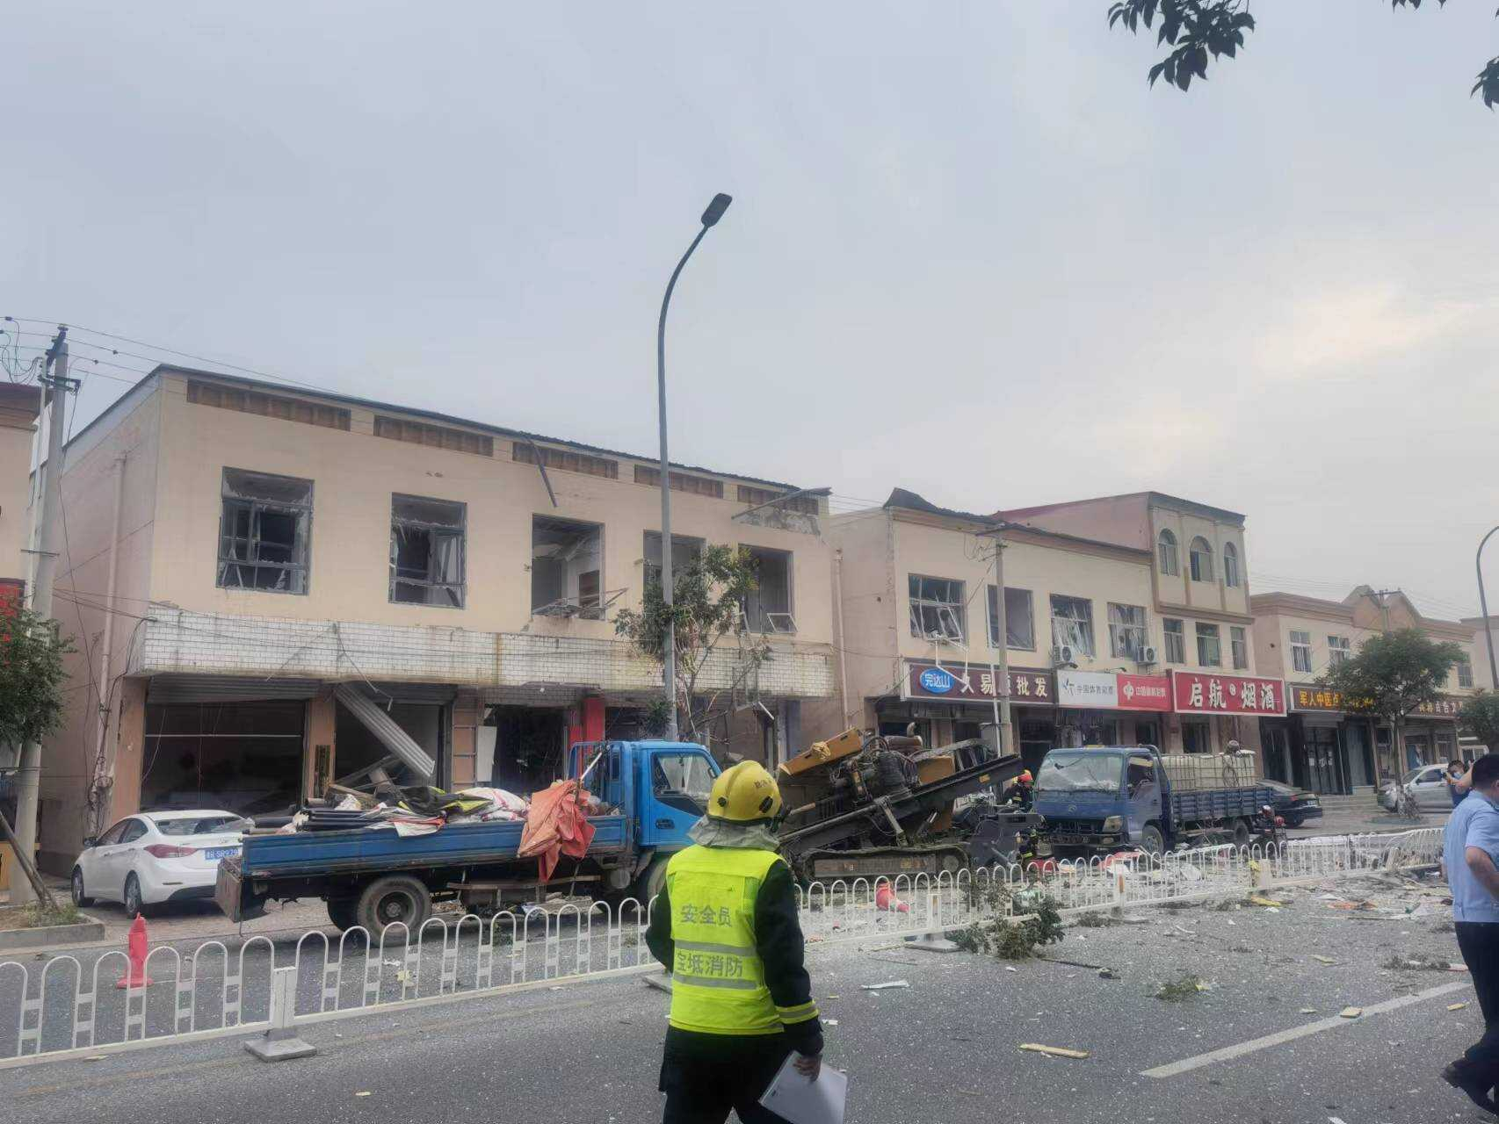

图18 华莱士快餐店西侧商铺受损情况
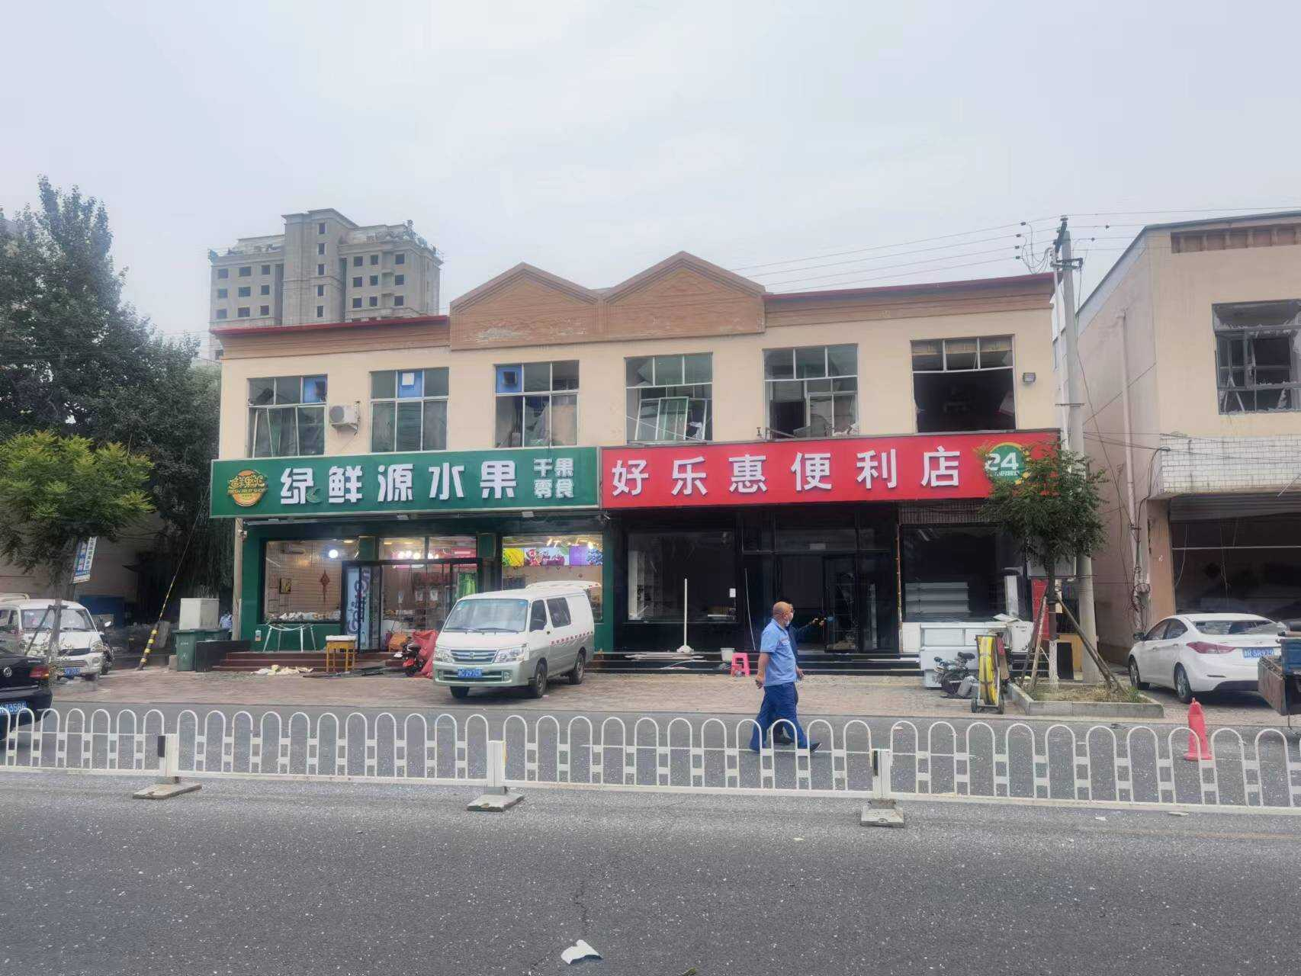
图19 华莱士快餐店东侧商铺受损情况
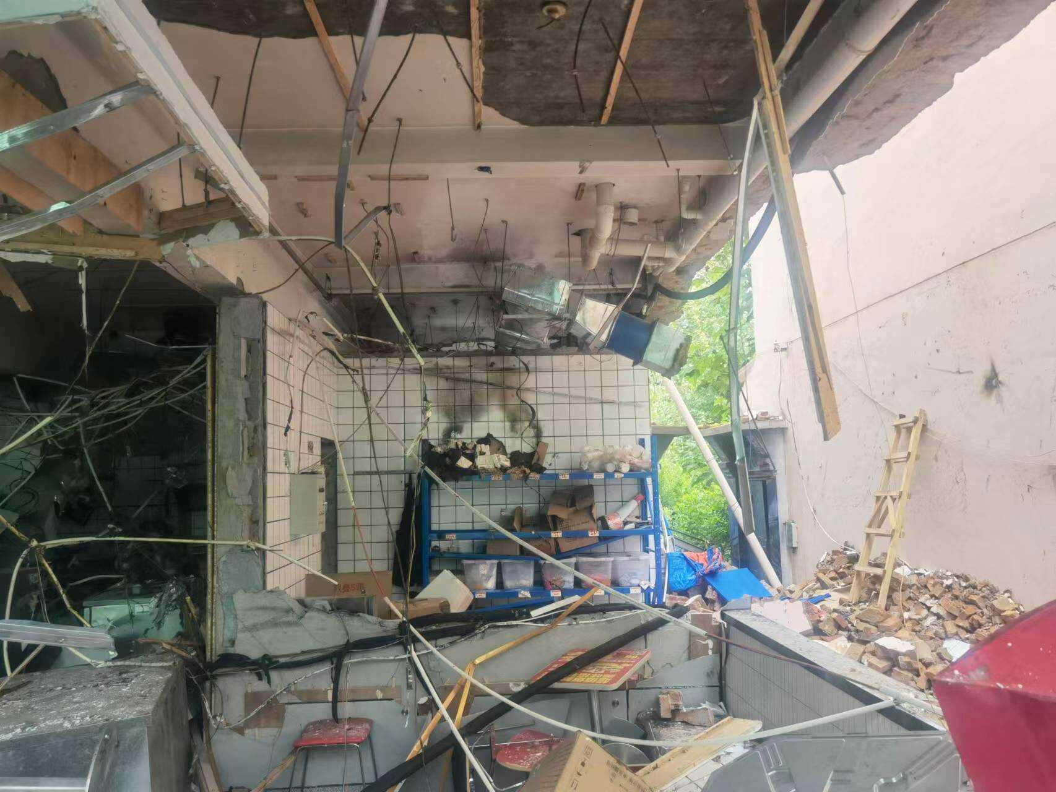
图20 华莱士快餐店受损情况

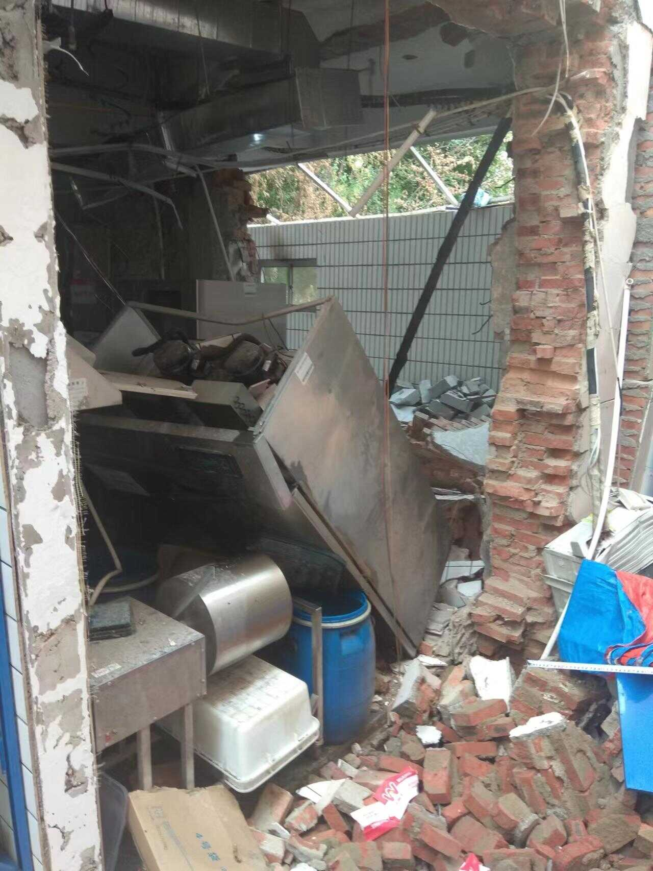

图21 华莱士快餐店闪爆中心点受损情况

二、事故经过及救援情况

（一）事故经过
2022年6月17日，大展公司在宝坻区北城东路进行宝坻区2021年道路交通管理设施建设项目土石方工程施工。
6月19日10时左右，泰达滨海公司巡线员杨文聪巡线时发现北城东路与吴苏路交口附近有施工单位在进行基础施工，经询问，该施工后期需进行拉管作业，杨文聪告知现场施工负责人南绍卫，施工现场附近有燃气管道，拉管施工作业前需签订《管道保护协议》，并告知燃气公司，后双方互留联系方式。
6月21日9时左右，施工单位通知杨文聪施工现场要进行拉管作业。杨文聪到现场后给施工现场负责人南绍卫下达了《天然气管道第三方施工告知书》，并按燃气管线标识指导施工单位挖寻燃气管线位置，至中午仍未找到燃气管线确切位置。
14时10分左右，公诚公司监理员刘捷来到施工现场，发现施工人员正在清理上午拉管出口覆土，拉管机停在北城东路与吴苏路交口西侧，在拉管机附近拍了2张现场照片后，于14时30分左右离开。
14时许，杨文聪到施工现场继续指导施工人员挖寻燃气管道位置。
15时左右，大展公司在未能确定燃气管道具体位置的情况下，自北城东路与吴苏路口西侧37米处，距北城东路南侧路肩0.5米的位置作为钻入点，向北城东路与吴苏路交口方向进行钻孔作业，杨文聪未进行阻止。钻至距钻入点东侧2.7米处时，钻穿污水管道后继续向北城东路与吴苏路交口方向进行钻孔作业。
16时16分左右，大展公司现场作业人员将南北向的天然气管道钻穿，造成燃气泄漏。杨文聪立即向泰达滨海公司进行电话报告，16时36分许泰达滨海公司抢险人员到达现场后立即关闭了管道阀门。期间，泄漏的天然气沿钻杆四周蹿入至污水管道，经污水管道溢散至华莱士快餐店。16时45分左右，华莱士快餐店内发生闪爆。
（二）事故报告、应急救援处置情况及评估

1.事故报告及应急救援处置情况
2022年6月21日16时16分左右，宝坻区北城东路与吴苏路交口发生燃气泄漏，杨文聪于16时17分向泰达滨海公司值班长代宇报告燃气泄漏情况，泰达滨海公司立即组织人员赶赴现场，于16时48分许将事故点位上下游4个阀门全部关闭。
16时36分，110接到报警电话，并立即赶赴现场。
16时38分，119接到报警电话，并立即赶赴现场。
16时45分许，宝坻区华莱士快餐店内发生闪爆。
16时46分，120接到求救电话立即赶赴现场。
现场共抢救出伤员23名。其中，3名重度烧伤人员送至南开大学附属医院救治，其余20名受伤人员送至宝坻医院治疗。
2.事故报告及应急救援处置情况评估
燃气发生泄漏后，杨文聪在泄漏点附近指挥行人不要靠近，并电话向泰达滨海公司报告情况。公司立即组织6名救援人员赶赴现场，抵达现场后立即关闭燃气管道阀门，现场警戒，并拨打110、119报警。
闪爆发生后，宝坻区委、区政府主要领导及其他相关的区领导第一时间赶赴现场，组织公安、应急、城管、消防、卫健、住建、供电、海滨街道等单位开展人员救治、现场封锁、交通管制、信息核实、调查取证、人员控制和舆情监控等工作。各级政府及相关部门信息报送渠道通畅，信息流转及时，应急指挥响应迅速，协调有序，政府应急处置措施得当。
三、事故造成的人员受伤及直接经济损失情况

（一）受伤人员情况

1.王瀚哲，男，18岁，I级伤，烧伤面积90%，重伤二级。

2.李佳瑶，女，24岁，I级伤，烧伤面积60%，重伤二级。

3.杨玉娥，女，39岁，I级伤，烧伤面积50%，重伤二级。
其余20人轻伤。
（二）直接经济损失
此次事故直接经济损失（不含事故罚款）666.6511万元。
四、事故原因及性质

（一）直接原因
经事故调查组调查认定，施工单位在未探明燃气管线位置的情况下进行钻孔施工，拉管机钻穿地下污水管道后，又将天然气管道钻穿，造成燃气泄漏，泄漏的燃气沿钻杆蹿入污水管道，经华莱士快餐店下水管进入店内，形成爆炸性混合气体，遇店内冰箱温控器启动的电火花发生闪爆，是此次事故的直接原因。
（二）间接原因
1. 大展公司
一是在已知施工范围有地下燃气管线的情况下，未制定燃气设施保护方案和采取安全保护措施，野蛮施工，违反了《天津市燃气管理条例》第四十五条第一款1的规定。二是未对作业人员进行技术交底和安全生产教育培训，违反了《建设工程安全生产管理条例》（国务院令第393号）的第二十七条2和第三十七条第一款3的规定；三是未设置安全管理机构且未配备专职安全管理人员，违反了《中华人民共和国安全生产法》第二十四条第一款4的规定。
2.天安公司
作为建筑施工总包方，一是未依法履行总承包单位的安全生产责任，违反了《建设工程安全生产管理条例》（国务院令第393号）的第二十四条第一款5的规定；二是项目经理未对项目进行实际管理，未履行项目安全生产管理职责，违反了《建设工程安全生产管理条例》第二十一条第二款6的规定；三是未对燃气管线采取专项防护措施，违反了《建设工程安全生产管理条例》（国务院令第393号）的第三十条第一款7的规定；四是未对作业人员进行技术交底和安全生产教育培训，违反了《建设工程安全生产管理条例》（国务院令第393号）的第二十七条8和第三十七条第一款9的规定；五是在未通知采购人（公安宝坻分局）的情况下对该工程进行分包。
3.公诚公司
作为监理单位，未依法履行监理责任，在发现施工单位违规施工后未依法要求施工单位整改或暂时停止施工，违反了《建设工程安全生产管理条例》（国务院令第393号）的第十四条第二、三款10的规定。
4.公安宝坻分局
作为建设单位一是未查明建设工程施工范围内地下燃气管线的相关情况，没有与天安公司和泰达燃气公司制定燃气设施保护方案，且未采取相应的安全保护措施。违反了《天津市燃气管理条例》第四十四条11和第四十五条第一款12的规定；二是未向天安公司提供燃气等地下管线资料，违反了《建设工程安全生产管理条例》（国务院令第393号）的第六条第一款13的规定。
5.泰达滨海公司
在发现大展公司违规施工的情况下，未采取有效措施及时消除燃气安全事故隐患，违反了《天津市燃气管理条例》第四十六条14的规定。
6.滨海投资公司

7.泰达控股公司
对下属单位未认真落实指导督促职责失察失管。
8.宝坻区城市管理委
履行燃气安全监管职责不到位，相关职能科室没有认真履行对燃气管线的安全生产监督管理的职责，在对天安公司《关于宝坻区2021年道路交通管理设施建设项目施工的申请》进行批复后，未对该涉事项目进行检查，未发现并采取有效措施消除涉事项目存在的安全隐患，对事故发生负有监督管理责任。
9.宝坻区住房和建设委
牵头组织、推动城市建设安全专项整治三年行动不力，未督促有关部门压实涉事故项目参建各方安全生产主体责任、落实“八个一律”15“十个必须”16的有关要求，对本起事故发生负有监督管理责任。
10.宝坻区国资委
对所属国有企业天安公司未依法履行总承包单位的安全生产责任、项目经理未对项目进行实际管理、未履行项目安全生产管理职责、未对燃气管线采取专项防护措施等行为，安全生产工作指导督促失察失管，对涉事企业负有管理责任。
11.市城市管理委
指导督促区城管委落实对燃气企业安全生产工作落实不力。

指导、督促区住房和建设委落实行业监管责任不力。
（三）事故性质
事故调查组认定，宝坻区北城东路“6·21”燃气闪爆事故是一起一般生产安全责任事故。
五、刑事责任追究情况
（一）管振华，大展公司实际负责人，7月1日被公安机关执行逮捕。
（二）管立华，大展公司管理人，7月1日被公安机关执行逮捕。
（三）黄兴，土石方工程负责人，7月1日被公安机关执行逮捕。
（四）南绍卫，现场施工负责人，7月1日被公安机关执行逮捕。
（五）谢学星，现场穿管施工工人，7月1日被公安机关执行逮捕。
（六）于兴久，钻头导向探测仪操作人员，7月1日被公安机关执行逮捕。
（七）刘捷，公诚公司监理员，7月1日被公安机关执行逮捕。
（八）杨文聪，泰达滨海公司巡线员，7月1日被公安机关执行逮捕。
（九）魏顺利，水平定向钻机司机，7月1日被公安机关执行逮捕。
（十）张秀亮，黄兴施工费用的出资人，7月13日被公安机关执行逮捕。
六、给予党纪政务处分和组织处理人员
事故调查组将事故调查中发现的地方党委、政府及有关部门的公职人员履职方面的问题线索及相关材料移交纪检监察部门。经纪检监察部门调查核实后，提出以下处置。
（一）公安宝坻分局作为该项目的建设单位，依据《天津市燃气管理条例》相关规定，应当共同与施工单位制定燃气设施保护方案，确保燃气设施运行安全，但公安宝坻分局相关部门在具体执行时，存在执行不到位的情况，对事故的发生负有建设单位责任。公安宝坻分局经过调查核实，对3名责任人处理意见如下：
1.艾庆青，男，中共党员，作为公安宝坻分局交警支队副支队长，分管支队二大队工作，负责整体把握工程各环节进展情况，未能发现二大队负责事故所涉工程项目工作中存在的不准确履行职责问题，对事故发生负有领导责任，给予批评教育处理。
2.李岩，男，中共党员，作为公安宝坻分局交警支队二大队队长，交警支队具体实施事故所涉工程项目的部门负责人，对工程项目工作监督不实不细，对事故发生负有领导责任，给予诫勉谈话处理。
3.李利，男，中共党员，作为公安宝坻分局交警支队二大队民警，具体负责事故所涉工程项目，未依规在开工前会同施工单位与管道燃气经营企业共同制定燃气设施保护方案，对事故发生负有直接责任，给予党内警告处分。
（二）区纪委监委追责问责审查调查组经过调查核实，按照严厉、严格、严肃的要求，对4个单位14名责任人处理意见如下：
天安公司
4.韩昱，男，中共党员，作为联华天安公司党支部委员、副总经理、法定代表人，落实安全生产责任制不到位，督促、检查本单位安全生产工作不及时，对事故发生负有主要领导责任，给予党内严重警告、政务记大过处分。
5.陈鑫，男，中共党员，作为联华天安公司党支部委员、副总经理，分管工程业务，责任意识淡薄，推动工程监督管理不到位，对事故发生负有主要领导责任，给予撤销党内职务、政务撤职处分。
6.孙海福，男，中共党员，作为联华天安公司交通设施工程部部长，组织实施事故所涉工程项目工作不力，缺乏监管，对事故发生负有直接责任，给予留党察看二年，政务撤职（降为一般职工）处分。
7.高明辉，男，中共预备党员，作为联华天安公司交通设施工程部副部长，项目施工现场负责人，脱岗失责，未对项目进行实际管理，未履行项目安全生产管理职责，对事故发生负有直接责任，给予取消其预备党员资格、政务撤职（降为一般职工）处分。
8.梅士玉，男，群众，作为联华天安公司安全生产监督管理部部长，对工程项目安全跟进检查不及时，安全生产监督流于形式，对事故发生负有直接责任，给予政务撤职（降为一般职工）处分。
区城市管理委员会
9.赵雪松，男，中共党员，作为宝坻区城管委党组书记、主任，负责区城管委全面工作，推动履行燃气安全监管职责不到位，落实燃气管线安全生产的监督管理职责不力，未有效督促项目审批后续监管，对事故发生负有领导责任，给予党内警告处分。
10.王民强，男，中共党员，作为宝坻区城管委党组成员、副主任，分管市政园林管理科，在下达《关于城市道路及便道挖掘的批复》后，安全生产管理责任制落实不到位，未推动有效落实项目审批后续监管，未推动对该项目进行检查，未发现并采取有效措施消除项目存在的安全隐患，对事故发生负有领导责任，给予党内严重警告处分。
11.宋治勇，男，中共党员，作为宝坻区城管委党组成员、行政执法支队支队长，分管区供热所（燃气所），推动履行燃气安全监管职责不力，没有认真履行对燃气管线的安全生产监督管理的职责，对燃气经营企业日常教育管理不到位，对事故发生负有领导责任，给予党内警告处分。
12.张树志，男，中共党员，作为宝坻区城管委市政园林科负责人，对事故所涉施工项目一批了之，履行燃气安全监管职责不到位，没有认真履行对燃气管线的安全生产监督管理的职责，对事故发生负有直接责任，给予党内严重警告处分。
13.郭士民，男，中共党员，作为宝坻区供热所（燃气所）负责人，履行燃气安全监管职责不到位，没有认真履行对燃气管线的安全生产监督管理的职责，对燃气经营企业疏于管理，对事故发生负有直接责任，给予党内警告处分。
区住房和建设委员会
14.芮淑霞，女，中共党员，作为宝坻区住建委党委书记、主任，负责区住建委全面工作，履行城市建设安全整治牵头工作不力，压实事故所涉项目参建各方安全生产主体责任不到位，对事故发生负有领导责任，同时还存在其他违反工作纪律问题，给予党内严重警告处分。
15.王大坡，男，中共党员，作为宝坻区住建委党委委员、副主任，分管城市建设安全整治日常工作，推动监管履职不力，组织相关部门开展动态检查和过程检查落实不到位，对事故发生负有领导责任，给予政务警告处分。
区国有资产监督管理委员会
16.陈百永，男，中共党员，作为宝坻区国资委党委书记、主任，负责区国资委全面工作，对区管国有企业落实上级关于安全生产的部署要求指导督促不到位，对事故发生负有领导责任，给予政务记过处分。
17.唐友怀，男，中共党员，作为宝坻区国资委党委委员、二级调研员，负责督促检查所监管企业贯彻落实国家安全生产方针工作，具体指导、推动区属企业落实安全生产要求不彻底、不深入，对事故发生负有领导责任，给予党内警告处分。
（三）泰达控股公司经过调查核实，对泰达控股公司及其下属企业的14名责任人处理意见如下：
18.王刚，泰达控股公司总经理助理，兼任天津泰达实业集团有限公司党委书记、董事长。2019年10月至2022年5月分管生态环保部，对下属未认真履行燃气安全的监督指导职责失察失管，给予提醒谈话处理。
19.陈德强，泰达控股公司总经理助理，2007年至2021年9月分管安全应急部，2021年9月至11月协助常务副总经理曹群分管安全应急部。指导督促滨海投资公司及其下属单位落实全员安全生产责任制不力，给予提醒谈话处理。
20.曹红梅，泰达控股公司原生态环保部部长，指导督促滨海投资落实安全管理职责不力，给予行政警告处分。
21.张智英，2020年至2022年6月19日任泰达控股公司安全应急部副部长，主持工作。指导督促滨海投资公司及其下属单位落实全员安全生产责任制不力，给予批评教育处理。
22.高亮，滨海投资公司总经理，对下属单位未认真履行燃气经营企业职责的情况失察，给予行政警告处分。
23.高峰，滨海投资公司副总经理，对下属单位未认真履行燃气经营企业职责的情况失察，给予行政警告处分。
24.吕文质，滨海投资公司安全技术部部长，对下属单位未认真落实全员安全生产责任制的情况失察，给予行政记过处分。
25.周水蓉，泰达滨海公司总经理。未严格督促落实全员安全生产责任制，负重要领导责任，给予警告处分。
26.程国梁，泰达滨海公司副总工程师，2020年至2022年7月担任安全技术部部长。对下属单位安全监督管理职责落实不力，给予警示谈话处理。
27.张清磊，泰达滨海公司安全技术部部长，2019年4月至2022年6月任运营部部长。对监督、指导下属单位巡线管理工作不实不细，给予警示谈话处理。
28.崔学勇，泰达滨海公司总经理助理，兼宝坻分公司总经理。未严格督促落实全员安全生产责任制，负主要领导责任，给予警告处分。
29.赵磊，泰达滨海公司宝坻分公司总经理助理。未严格督促落实全员安全生产责任制，负直接领导责任，给予警告处分。
30.李纪钢，泰达滨海公司宝坻分公司运行部副部长。未严格督促落实全员安全生产责任制，负直接领导责任，给予其行政记大过处分。
31.杨文聪，中共党员，泰达滨海公司宝坻分公司巡线员。未有效劝阻和制止施工单位落实燃气管线保护措施，并向政府相关部门报告，负直接责任。鉴于已被公安机关采取强制措施，如未被人民法院裁决其负有刑事责任，再给予行政处分处理。
（四）市纪委监委驻市城市管理委纪检监察组经过调查核实，对2名责任人处理意见如下：
32.刘剑，男，中共党员，作为时任市公用事业管理局副局长，指导、督促供热燃气处、市供热燃气管理事务中心落实燃气企业安全生产监管责任不力，未能压实宝坻区城管委属地监管责任，对事故发生负有领导责任，给予政务警告处分。
33.吴旭，男，中共党员，作为时任市供热燃气事务中心党总支书记、主任，落实部门行业监管不力，督促指导宝坻区城管委落实行业监管责任不力，未能压实宝坻区城管委对本区燃气企业的属地监管责任，对事故发生负有领导责任，同时还存在其他履行各自职责不到位问题，给予政务记过处分。
（五）市纪委监委驻市住房和城乡建设委纪检监察组经过调查核实，对2名责任人处理意见如下：

35.王俊河，男，中共党员，作为市住建委建设质量安全处处长，督促宝坻区住建委对建设项目六方主体严格落实安全生产主体责任、落实“八个一律”“十个必须”有关要求不到位，对事故发生负有领导责任，给予政务警告处分。
七、对相关责任单位及责任人员给予处理的建议
（一）大展公司，作为涉事故项目专业分包单位，在已知施工范围有地下燃气管线的情况下，未制定燃气设施保护方案和采取安全保护措施，野蛮施工；未对作业人员进行技术交底和安全生产教育培训，未设置安全管理机构且未配备专职安全管理人员，违反了《中华人民共和国安全生产法》第二十八条第一款17、第四十一条第二款18和第二十四条第一款19的规定，对事故发生负有主要责任并造成严重社会影响。建议由宝坻区应急局依据《中华人民共和国安全生产法》第一百一十四条第（一）项20规定，对大展公司给予人民币99万元的行政处罚。鉴于情节特别严重，影响特别恶劣，依据《中华人民共和国安全生产法》第一百一十四条第二款21的规定，在99万元罚款基础上进行3.5倍处罚，共计346.5万元。
大展公司存在出借资质证书违法行为，由市住建委吊销其建筑工程施工总承包企业三级资质。
管振华，大展公司实际负责人，作为大展公司的主要负责人，未依法履行《中华人民共和国安全生产法》第二十一条第（二）（三）（五）项22规定的法定职责，导致事故发生。建议宝坻区应急局依据《中华人民共和国安全生产法》第九十五条第（一）项23的规定，对大展公司主要负责人管振华给予2021年年收入百分之四十的罚款，共计人民币16373.6元。
管振华自刑事处罚执行完毕或者受处分之日起，五年内不得担任任何生产经营单位的主要负责人。
（二）天安公司，作为涉事故项目总承包单位，未依法履行总承包单位的安全生产责任；项目经理未对项目进行实际管理，未履行项目安全生产管理职责；未对燃气管线采取专项防护措施；未对作业人员进行技术交底和安全生产教育培训，违反了《中华人民共和国安全生产法》第二十八条第一款和第四十一条第二款的规定，对事故发生负有责任并造成严重社会影响。建议由宝坻区应急局依据《中华人民共和国安全生产法》第一百一十四条第（一）项的规定，对天安公司给予人民币80万元罚款的行政处罚。鉴于情节特别严重，影响特别恶劣，依据《中华人民共和国安全生产法》第一百一十四条第二款的规定，在80万元罚款基础上进行3.5倍处罚，共计280万元。
市住建委暂扣联华天安公司安全生产许可证60天。
建议天安公司向区国资委作出深刻书面检查。
韩昱，天安公司法定代表人、副总经理，作为天安公司的主要负责人，未依法履行《中华人民共和国安全生产法》第二十一条（二）（三）（五）项规定的法定职责，导致事故发生。建议宝坻区应急局依据《中华人民共和国安全生产法》第九十五条第（一）项的规定，对天安公司主要负责人韩昱给予2021年年收入百分之四十的罚款，共计人民币120285.88元。
（三）公诚公司，作为涉事故项目监理单位，未依法履行监理责任，在发现施工单位违规施工后未依法要求施工单位整改或暂时停止施工，违反了《建设工程安全生产管理条例》第十四条第二、三款的规定，对事故发生负有责任并造成严重社会影响。建议由宝坻区应急局依据《中华人民共和国安全生产法》第一百一十四条第（一）项的规定，对公诚公司给予人民币80万元罚款的行政处罚。鉴于情节特别严重，影响特别恶劣，依据《中华人民共和国安全生产法》第一百一十四条第二款的规定，在80万元罚款基础上进行3.5倍处罚，共计280万元。
陈伟峰，公诚公司法定代表人，作为公诚公司的主要负责人，未依法履行《中华人民共和国安全生产法》第二十一条第（五）项规定的法定职责，导致事故发生。建议宝坻区应急局依据《中华人民共和国安全生产法》第九十五条第（一）项的规定，对公诚公司主要负责人陈伟峰给予2021年年收入百分之四十的罚款，共计人民币319909.2元。
（四）泰达滨海公司作为涉事故的管道燃气经营企业，发现大展公司违规施工后，未采取措施及时消除燃气安全事故隐患，建议由宝坻区应急局依据《中华人民共和国安全生产法》第一百一十四条第（一）项的规定，对泰达滨海公司给予人民币33万元罚款的行政处罚。鉴于情节特别严重，影响特别恶劣，依据《中华人民共和国安全生产法》第一百一十四条第二款的规定，在33万元罚款基础上进行3倍处罚，共计99万元。
周水蓉，泰达滨海公司总经理，作为泰达滨海公司的主要负责人，未依法履行《中华人民共和国安全生产法》规定的法定职责，导致事故发生。建议宝坻区应急局依据《中华人民共和国安全生产法》第九十五条第（一）项的规定，对泰达滨海公司主要负责人周水蓉给予2021年年收入百分之四十的罚款，共计人民币180034.4元。
（五）建议区城市管理委、区住房和建设委、区国资委向区人民政府作出深刻书面检查。
八、事故防范和整改措施
（一）严格落实建设工程各方主体责任
要深刻吸取事故教训，举一反三，一是公安宝坻分局作为建设单位要举一反三，严格落实“八个一律”“十个必须”的要求，查询并收集施工范围及影响范围内地下管线信息，采取有效的安全保护措施，及时消除生产安全事故隐患。二是天安公司要严格人员的资格审核，相关负责人依法到岗履职，严禁“以包代管”等行为的发生。要进一步加强对在建项目的安全管理，严格按照合同约定进行施工，及时制定对地下管线的专项保护方案。三是公诚公司作为监理单位，要依法履行监理责任，监理人员在岗在位，及时发现施工单位违规施工行为，并依法采取措施消除事故隐患。四是大展公司要依法设置安全管理机构和配备专职安全管理人员，严格做好对作业人员的技术交底和安全生产教育培训，严禁野蛮施工行为，严防此类事故发生。
（二）严格落实地下管线产权单位管线运行管理维护主体责任。
泰达滨海公司要深刻吸取此次事故的教训，加强对巡查人员的教育培训，严格履行岗位职责，进一步加强施工管线的巡查管理，发现违规施工后要采取有效措施，施工单位拒不停工的，应当向主管部门报告。
（三）严格压实部门监管责任
一是区城管委通过此次事故发现的问题，立行立改，厘清科室及下属单位职责，履职尽责，推动安全生产工作扎实开展。二是区住建委要深刻汲取事故教训，层层压紧压实责任，严格落实“八个一律”“十个必须”有关要求，严防此类事故再次发生。三是区国资委以此事故为鉴，举一反三，加强对所属国有企业的安全生产指导督促工作。

1《天津市燃气管理条例》第四十五条第一款： 建设工程施工范围内有地下燃气管线等燃气设施的，建设单位应当会同施工单位与管道燃气经营企业共同制定燃气设施保护方案。建设单位、施工单位应当采取相应的安全保护措施，确保燃气设施运行安全。
2《建设工程安全生产管理条例》（国务院令第393号）的第二十七条：建设工程施工前，施工单位负责项目管理的技术人员应当对有关安全施工的技术要求向施工作业班组、作业人员作出详细说明，并由双方签字确认。
3《建设工程安全生产管理条例》（国务院令第393号）的第三十七条：作业人员进入新的岗位或者新的施工现场前，应当接受安全生产教育培训。未经教育培训或者教育培训考核不合格的人员，不得上岗作业。
4《中华人民共和国安全生产法》第二十四条第一款：矿山、金属冶炼、建筑施工、运输单位和危险物品的生产、经营、储存、装卸单位，应当设置安全生产管理机构或者配备专职安全生产管理人员。
5《建设工程安全生产管理条例》（国务院令第393号）的第二十四条第一款：建设工程实行施工总承包的，由总承包单位对施工现场的安全生产负总责。
6《建设工程安全生产管理条例》第二十一条第二款：施工单位的项目负责人应当由取得相应执业资格的人员担任，对建设工程项目的安全施工负责，落实安全生产责任制度、安全生产规章制度和操作规程，确保安全生产费用的有效使用，并根据工程的特点组织制定安全施工措施，消除安全事故隐患，及时、如实报告生产安全事故。
7《建设工程安全生产管理条例》（国务院令第393号）的第三十条第一款：施工单位对因建设工程施工可能造成损害的毗邻建筑物、构筑物和地下管线等，应当采取专项防护措施。
8《建设工程安全生产管理条例》（国务院令第393号）的第二十七条：建设工程施工前，施工单位负责项目管理的技术人员应当对有关安全施工的技术要求向施工作业班组、作业人员作出详细说明，并由双方签字确认。
9《建设工程安全生产管理条例》（国务院令第393号）的第三十七条：作业人员进入新的岗位或者新的施工现场前，应当接受安全生产教育培训。未经教育培训或者教育培训考核不合格的人员，不得上岗作业。
10《建设工程安全生产管理条例》（国务院令第393号）的第十四条第二、三款：……工程监理单位在实施监理过程中，发现存在安全事故隐患的，应当要求施工单位整改；情况严重的，应当要求施工单位暂时停止施工，并及时报告建设单位。施工单位拒不整改或者不停止施工的，工程监理单位应当及时向有关主管部门报告。
工程监理单位和监理工程师应当按照法律、法规和工程建设强制性标准实施监理，并对建设工程安全生产承担监理责任。
11《天津市燃气管理条例》第四十四条：建设单位在开工前，应当查明建设工程施工范围内地下燃气管线的相关情况，燃气经营企业、城市管理部门以及其他有关部门和单位应当及时提供相关资料。
12《天津市燃气管理条例》第四十五条第一款：建设工程施工范围内有地下燃气管线等燃气设施的，建设单位应当会同施工单位与管道燃气经营企业共同制定燃气设施保护方案。建设单位、施工单位应当采取相应的安全保护措施，确保燃气设施运行安全。
13《建设工程安全生产管理条例》（国务院令第393号）的第六条第一款：建设单位应当向施工单位提供施工现场及毗邻区域内供水、排水、供电、供气、供热、通信、广播电视等地下管线资料，气象和水文观测资料，相邻建筑物和构筑物、地下工程的有关资料，并保证资料的真实、准确、完整。
14《天津市燃气管理条例》第四十六条：管道燃气经营企业发现建设工程施工范围内有地下燃气管线等燃气设施，但未制定燃气设施保护方案的，应当告知施工单位暂时停止施工；施工单位拒不停工的，管道燃气经营企业应当向城市管理部门、住房城乡建设部门报告。
15《市住房城乡建设委关于进一步加强地下管线保护工作的通知》：……二、加大巡查检查力度。市、区住建执法机构应加大巡查检查力度，尤其加大对新开工房建和市政基础设施建设项目动土作业前的巡查检查，检查参建单位是否了解掌握“八个一律”工作措施，是否在施工前落实地下管线保护工作措施。
16《市住房城乡建设委关于严格落实建设工程质量安全管理“十个必须”的通知》：……市住建执法总队、各区住建委要将在建项目落实建设工程质量安全管理“十个必须”作为监督检查重点，对监管项目落实“十个必须”等工程质量安全情况进行评价打分，每月列出项目排名清单，实行动态和差别化执法监管，严格落实“十个必须”质量安全管理较为规范排名在前的20%项目为“优者”，住建执法机构要积极主动服务；排名在后的20%项目为“劣者”，列入监管重点，加大监督检查频次，严格执法，对屡查屡犯的项目责任单位，依法严厉处罚，直至清出我市建筑市场。
17《中华人民共和国安全生产法》第二十八条第一款：生产经营单位应当对从业人员进行安全生产教育和培训，保证从业人员具备必要的安全生产知识，熟悉有关的安全生产规章制度和安全操作规程，掌握本岗位的安全操作技能，了解事故应急处理措施，知悉自身在安全生产方面的权利和义务。未经安全生产教育和培训合格的从业人员，不得上岗作业。
18《中华人民共和国安全生产法》第四十一条第二款：生产经营单位应当建立健全并落实生产安全事故隐患排查治理制度，采取技术、管理措施，及时发现并消除事故隐患。事故隐患排查治理情况应当如实记录，并通过职工大会或者职工代表大会、信息公示栏等方式向从业人员通报。其中，重大事故隐患排查治理情况应当及时向负有安全生产监督管理职责的部门和职工大会或者职工代表大会报告。
19《中华人民共和国安全生产法》第二十四条第一款：矿山、金属冶炼、建筑施工、运输单位和危险物品的生产、经营、储存、装卸单位，应当设置安全生产管理机构或者配备专职安全生产管理人员。
20《中华人民共和国安全生产法》第一百一十四条第（一）项：发生生产安全事故，对负有责任的生产经营单位除要求其依法承担相应的赔偿等责任外，由应急管理部门依照下列规定处以罚款:（一）发生一般事故的，处三十万元以上一百万元以下的罚款；
21《中华人民共和国安全生产法》第一百一十四条第二款：……发生生产安全事故，情节特别严重、影响特别恶劣的，应急管理部门可以按照前款罚款数额的二倍以上五倍以下对负有责任的生产经营单位处以罚款。
22《中华人民共和国安全生产法》第二十一条第（二）（三）（五）项：生产经营单位的主要负责人对本单位安全生产工作负有下列职责：……（二）组织制定并实施本单位安全生产规章制度和操作规程；（三）组织制定并实施本单位安全生产教育和培训计划；……（五）组织建立并落实安全风险分级管控和隐患排查治理双重预防工作机制，督促、检查本单位的安全生产工作，及时消除生产安全事故隐患；
23《中华人民共和国安全生产法》第九十五条第（一）项：生产经营单位的主要负责人未履行本法规定的安全生产管理职责，导致发生生产安全事故的，由应急管理部门依照下列规定处以罚款:（一）发生一般事故的，处上一年年收入百分之四十的罚款；

